자율운항보트경진대회 2026
KABOAT 2026
홍익대학교 조선해양모빌리티공학과
TEAM _ S.S.F A
조장 : 도건윤
조원 : 김은우, 김정한, 김하은, 박주현, 황준연, 석현, 정우성
지도교수 : 권순범

목차
Ⅰ. 서론
Ⅱ. 선형 설계 및 제작
1) 설계 요구조건 1.1) 대회 규정 조건 1.2) 경기장 구성물과 설계 반영
2) 주요 설정 치수
3) 선형 설계 3.1) 선종 선정 및 설계 도면 3.2) 배수용적·복원성·흘수선 3.3) 추진기 배치 해석 3.4) 저항 추정
4) 침몰방지 및 수밀
5) 제작 과정 5.1) 몰드 제작 5.2) FRP 적층 5.3) 수밀 5.4) 부착물
6) 장비 및 구성
Ⅲ. 소프트웨어
1) 시스템 구성 1.1) 플랫폼 1.2) 노드·토픽 구조
2) 센서 처리 2.1) 좌표계·헤딩 2.2) GPS RTK 2.3) LiDAR 처리 2.4) 영상 처리 파이프라인
3) 전체 임무 상태기계
4) 임무별 알고리즘 4.1) 항로추종 4.2) 위치유지 4.3) 탐색 4.4) 장애물 회피 4.5) 도킹 4.6) 제어기
5) 페일세이프
6) 시뮬레이션 6.1) 시뮬레이션 스윕 6.2) 실제 노드 코드 재현 6.3) 전체 코스
7) 소프트웨어 장비 및 구성
Ⅳ. 회로
1) 회로도 구성
2) 비상 정지 장치 구성
3) 원격 조종
4) 탑재 장비 배치도
5) 친환경 시스템 및 에너지 효율
6) 회로 장비 및 구성
Ⅴ. 최종 소모 금액

Ⅰ. 서론
자율운항 선박은 선내외 센서 데이터를 기반으로 사람의 개입 없이 목적지까지 안전하게 항해하는 기술로, 국내외에서 상용화 연구가 활발하다. 대한조선학회와 선박해양플랜트연구소가 주최하고 대한조선학회가 주관하는 KABOAT 자율운항보트 경진대회는 2020년부터 매년 열리며, 2025년부터 정수 수조가 아닌 실해역(창원 3·15 해양누리공원 인근 해역)에서 진행되어 파랑·조류·GPS 오차 같은 실제 변수 속에서 알고리즘을 검증해야 한다. 2026년 대회에는 21개 대학 29개 팀이 참가하며, 설계·제작 심사는 연구소·산업체 실무 심사위원 앞에서 5분 발표와 10분 내외 질의로 진행된다.
본 보고서는 2026 KABOAT 참가를 위해 설계·제작한 보트와 자율운항 소프트웨어를 다룬다. 설계 목표와 핵심 특징은 다음과 같다.
• 대상은 S.S.F A(T200 ×2)이며, 선내 노트북 1대의 ROS2 스택이 센서 처리부터 추진 명령까지 독립적으로 수행한다.
• 센서 역할을 나누어, 자율 비전은 OAK-1 PoE(고정초점)가 색·형상 방위각만 내고 거리는 LiDAR 가 전담한다. RealSense D455 는 수동 조종 화면 카메라다.
• 비상정지는 2극 전자접촉기(LS MD-30a) 기반으로, 버튼과 무선 리모컨 중 어느 쪽이든 접촉기 코일 회로를 끊어 추진 주 전원을 차단한다.
• 회피 파라미터는 시뮬레이터 20 시드 스윕으로 정하고, 센서가 끊기거나 값을 믿을 수 없으면 가짜 값 대신 발행을 멈추는 페일세이프를 전 노드에 적용한다.
• 실해역 튜닝과 부표·표식의 유실·재인식 검증을 수치 기록(블랙박스·rosbag)으로 남겨 설계 판단의 근거로 삼는다.

Ⅱ. 선형 설계 및 제작

1) 설계 요구조건

1.1) 대회 규정 조건
항목 | 규정 | 본 설계
크기 | 탑재장비·부가물 포함 길이 L ≥ 1.0 m, 높이 H ≤ 1.0 m | LOA 1.66 m × BOA 0.55 m, 선미 깊이 0.255 m (추진기 포함)
흘수선 | 100~110% 부력 범위 흘수선 표시 | 부상 시험 흘수 선미 45 · 중앙 95 · 선수 105 mm (Ⅱ-3.2)
복원성 | 복원성 확보, 중량물 고정 | 배터리·방수박스 선체 내부 고정, 좌우 중량 균형 고려, 부상 시험·경사시험 GM 0.18 m (Ⅱ-3.2)
추진·전압 | DC 모터 + 축전지, 최대 DC 24 V 이하 | 4S LiPo 14.8 V(만충 16.8 V), T200 2기
표시등 | 원격 초록 / 자율 노랑 / 비상정지 빨강 | WS2812 스트립, Mega 핀 16
비상스위치 | 버튼식 + 무선식 모두 필수, 추진 전원 차단 | 접촉기 2극 차단, NC 버튼 + 무선 릴레이 (Ⅳ-2)
수밀·침몰방지 | 수밀, 배수량 부족 시 부력재 추가 | 전장품 방수박스 수납(개스킷), 갑판 관통부 실란트 마감, 수조 수밀 시험 완료 (Ⅱ-4)
연산 위치 | 구동 명령은 선내 연산장치가 계산, 외부 PC 는 모니터링만 | 선내 노트북(ROS2) → Mega
표 Ⅱ-1 대회 규정 조건과 본 설계값

1.2) 경기장 구성물과 설계 반영
구성물 | 치수 | 설계 반영
부표 높이 / 폭 | 1.0 m / 0.5 m | LiDAR 는 선수 갑판에 직접 장착(회전면이 부표 높이 범위 안), 카메라는 마스트에 달아 시야 확보
항로추종 게이트 폭 (빨강–초록) | 4.0 ~ 8.0 m | 시뮬 게이트폭 2·3 m 보수 설정보다 넓음
위치유지·탐색 부표 | 부표 1개, 탐색은 당일 색 지정 | 부표 검출기(흰색·당일 공지 색)로 방위, 거리는 LiDAR. 2.5 m 앞에서 5 m 이내 5 s 유지(Ⅲ-4.2·4.3)
자율운항 장애물 간격 | 약 1.0 m | 필요 통과 폭 0.29×2 + 0.25 = 0.83 m → 선체 치수 기준 약 9° 이내 정렬 필요(Ⅲ-6.1)
도크 간격 | 1.0 m | 폭(스러스터 포함 실측) 0.57 m → 좌우 여유 약 0.22 m. 접안 거리 설정값은 도크 깊이 확정 후
도킹 표식 | 삼각·원·사각 × 빨강·초록·파랑·주황·노랑 중 당일 지정 | 비전 설정에 6색 색 범위·3형상 판정 보유
표 Ⅱ-2 경기장 구성물과 설계 반영

2) 주요 설정 치수
본 선박은 자율운항에 필요한 장비의 탑재 공간과 안정적인 운항 성능을 고려하여 설계하였다. 선체의 전장(LOA)은 1.66 m, 최대 폭(BOA)은 0.55 m로 설정하였으며, 선체 높이는 선수 240 mm, 중앙 220 mm, 선미 150 mm로 구성하였다. 선미의 경우 추진기를 포함한 전체 높이는 약 255 mm이다.
추진 장치로는 Blue Robotics사의 T200 스러스터 2기를 사용하였으며, 선미 중심선을 기준으로 좌우 각각 120 mm 떨어진 위치에 대칭으로 배치하였다. 두 추진기 사이의 간격은 240 mm로 설정하여 좌우 추진력 차이를 이용한 방향 전환이 가능하도록 구성하였다.
전자장비의 방수 및 보호를 위해 400×300×200 mm 크기의 방수박스를 갑판 아래에 배치하도록 설계하였다. 제작 후 탑재 장비 부피가 부족하여 박스 뒤쪽 갑판을 절개하고 3D 프린터로 출력한 박스를 선미 방향으로 80 mm 덧붙여 내부 공간을 480×300×200 mm로 확장하였다.
선박의 전비 질량은 실측 결과 34 kg이다. 운항 장비를 모두 탑재한 담수 부상 시험의 흘수와 이로부터 산정한 건현은 표 Ⅱ-3에 정리하였으며(선미 건현 105 mm가 가장 낮음), 복원성은 Ⅱ-3.2의 정수력 계산과 경사시험(GM 0.18 m)으로 확인하였다.
최종 주요 제원 | S.S.F A
LOA [m] | 1.66
BOA [m] | 0.55
깊이 D [m] | 선수 0.240 · 중앙 0.220 · 선미 0.150 (선미 추진기 포함 0.255)
추진기 | T200 ×2, 선미 좌우 대칭 배치 (중심선 기준 ±120 mm, 추진기 간격 240 mm)
방수박스 | 400×300×200 mm + 선미 쪽 3D 프린팅 연장 80 mm → 480×300×200 mm, 갑판 아래
전비 질량 [kg] | 34 (실측)
흘수 [mm] | 선미 45 · 중앙 95 · 선수 105 (부상 시험)
건현 [mm] | 선미 105 · 중앙 125 · 선수 135
표 Ⅱ-3 주요 제원

3) 선형 설계

3.1) 선종 선정 및 설계 도면
기존 선박은 쌍동선에 중앙 킬을 적용한 선형(1.05 × 0.55 × 0.24 m, 23.2 kg)에 T200 스러스터 4기를 사용하였으며, 본 선박은 단동선으로 선형을 바꾸고 추진 시스템을 단순화하는 방향으로 설계를 진행하였다. 특히 추진 장비 경량화, 유체저항 감소 및 추진 시스템의 효율적인 구성을 주요 설계 목표로 설정하였다.
단동선은 구조가 비교적 단순하여 제작과 유지보수가 용이하고, 선체 내부 공간을 효율적으로 활용할 수 있다는 장점이 있다. 또한 선체 길이를 기존 1.05 m에서 1.66 m로 늘려 실해역에서 발생하는 파랑에 대한 대응 능력을 확보하고자 하였다. 선수와 선미를 연결하는 선체 외형을 매끄럽게 설계하여 운항 중 발생하는 유체저항을 줄이고, 직진 안정성 및 종방향 운동 특성을 개선하는 것을 목표로 하였다.
추진 시스템의 경우 기존 4기 추진 방식에서 선미 좌우에 T200 스러스터 2기를 배치하는 방식으로 변경하였다. 4기 추진 방식은 높은 총추력을 확보하는 데 유리하지만, 추진기 수 증가에 따라 장비 중량과 전력 공급 계통의 복잡성이 증가할 수 있다. 이에 따라 추진기 수를 2기로 줄여 추진 시스템의 구조를 단순화하고, 추진기 및 부착물에 의해 발생하는 부가저항을 감소시킬 수 있는 방향으로 설계하였다.
또한 선미에 설치한 2개의 스러스터를 선체 중심선 기준 좌우 대칭으로 배치하여 직진 운항 시 추력의 균형을 유지하고자 하였다. 좌우 추진력의 차이를 이용하는 차동추력 방식을 적용하여 별도의 방향타 조작 없이도 선박의 방향을 제어할 수 있도록 구성하였다.
최종적으로 본 선박은 단동선의 장점을 살리면서 선체 형상 개선, 추진기 수 감소에 따른 구조적 단순화와 추진 장비 경량화 및 추진 시스템의 효율적인 구성을 주요 설계 방향으로 선정하였다. 이러한 설계 변경이 실제 운항 성능에 미치는 영향은 향후 직진 속도, 선회 성능 및 전력 소비량 측정을 통해 검토할 예정이다.
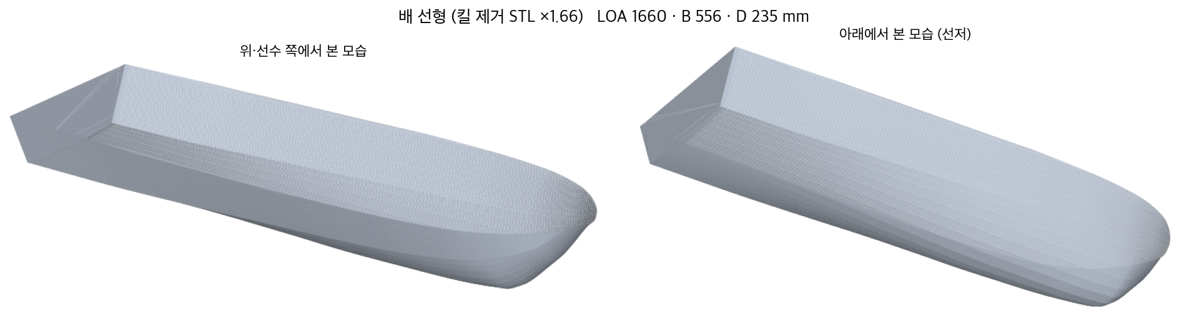
그림 Ⅱ-1(a) 선형 (1 m 축소 모델에서 킬 제거 후 1.66배 확대)
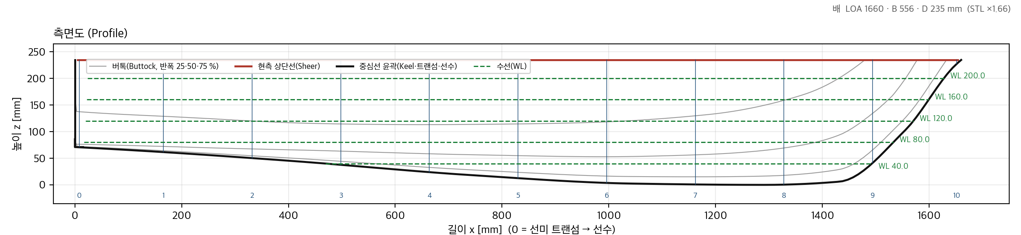
그림 Ⅱ-1(b) 측면도 (Profile)
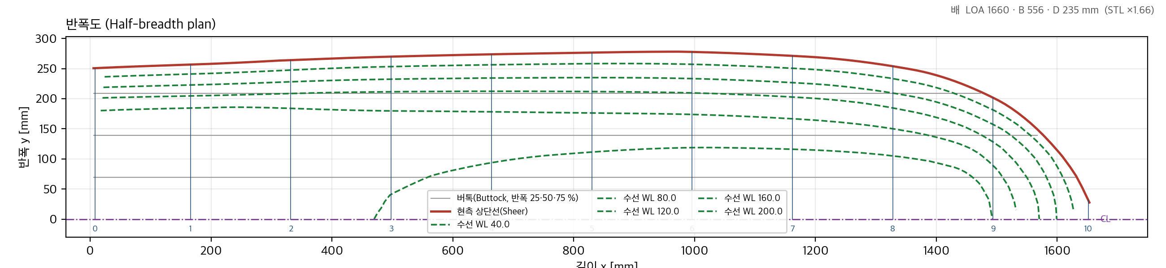
그림 Ⅱ-1(c) 반폭도 (Half-breadth plan)
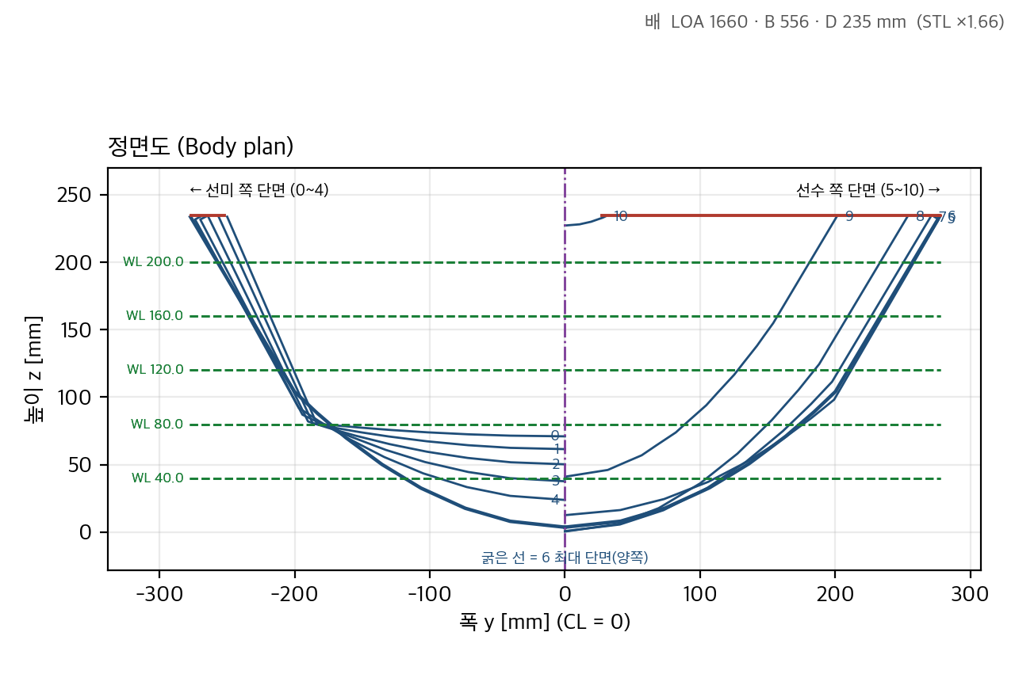
그림 Ⅱ-1(d) 정면도 (Body plan)

3.2) 배수용적·복원성·흘수선
본 선박은 실제 운항 조건에서의 부상 상태와 초기 복원성을 검토하기 위해 담수를 이용한 부상 시험 및 최종 선체 STL 형상에 대한 정수력 계산을 수행하였다.
시험은 배터리, 방수박스, 제어장치 및 각종 운항 장비를 모두 탑재한 상태에서 진행하였으며, 선체의 선수, 중앙, 선미에서 흘수를 측정하였다. 측정 결과 선미 45 mm, 중앙 95 mm, 선수 105 mm의 흘수가 확인되었으며, 세 지점의 평균 흘수는 약 81.7 mm로 나타났다. 건현은 각 위치의 선체 높이에서 실측 흘수를 빼서 산정하였으며, 선미 105 mm, 중앙 125 mm, 선수 135 mm로 실제 운항 장비를 탑재한 상태에서도 각 측정 지점에서 수면과 갑판 사이의 여유 높이가 확보되어 있음을 확인하였다.
선박의 전비 질량은 실측 결과 34 kg이며, 담수 밀도 1,000 kg/m³를 적용하여 아르키메데스의 원리에 따라 배수용적을 약 0.034 m³로 산정하였다. 또한 최종 선체 STL 형상(1 m 축소 모델에서 킬을 제거하고 1.66배 확대)을 이용한 정수력 계산 결과, 방형계수(Cb)는 STL 수선 기준 약 0.34, 부상시험 평균 흘수 81.7 mm 기준 약 0.46으로 계산되었다.
초기 복원성 검토를 위해 최종 선체 STL 형상을 기준으로 정수력 계산을 수행하였다. 실측 전비 질량 34 kg을 적용한 결과, 부심 높이(KB)는 0.0741 m, 수선면 2차 모멘트 0.00752 m⁴ 로 구한 메타센터 반경(BM)은 0.2213 m, 메타센터 높이(KM)는 0.2954 m로 산정되었다. 무게중심 높이(KG)는 탑재 장비의 예상 중량 및 배치 높이를 고려하여 0.150 m로 가정하였으며, 이때 초기 메타센터 높이(GM)는 0.145 m로 양수가 되어 작은 횡경사에 대한 복원력이 발생할 것으로 예상된다. 이 값은 아래 경사시험으로 검증하였다.
경사시험은 수조(6 × 6 m, 담수)에서 장비를 모두 탑재한 상태로 2.1 kg 추를 중심선에서 좌현·우현으로 각 0.30 m 옮기고 갑판 중앙에 고정한 폰 기울기계로 기울기를 읽었다. 기준 대비 좌현 −6.15°, 우현 +5.60°(평균 5.9°)로, GM = w·d / (W·tan θ) = 2.1 × 0.30 / (34 × tan 5.9°) ≈ 0.18 m 이다. 이는 KG 0.150 m 가정으로 계산한 0.145 m 보다 크며, 계산 KM 0.295 m 를 쓰면 실제 KG 는 약 0.12 m 로 역산된다.
또한 대회 규정의 100~110% 부력 기준을 검토하기 위해 전비 질량 34 kg의 110%에 해당하는 37.4 kg을 기준으로 추가 계산을 수행하였다. 이때 필요한 배수용적은 약 0.0374 m³이며, STL 형상 기준 수면 높이는 약 115.3 mm로 계산되었다. 이는 34 kg 조건의 수면 높이 109.5 mm보다 약 5.8 mm 증가한 값이다. 다만 STL 모델의 수면 높이는 부상시험 평균 흘수 81.7 mm보다 약 28 mm 높아 모델과 실제 선체 사이에 형상 차이가 있으므로, 흘수선 표시 위치는 부상시험 실측 결과를 기준으로 하고 3차원 형상 계산 결과는 참고값으로 둔다.
 | 값
설계 배수량 [kg] | 34 (실측, ∇ 0.034 m³)
흘수 T [mm] | 선미 45 · 중앙 95 · 선수 105 (부상 시험)
KB / BM [m] | 0.0741 / 0.2213
KM = KB + BM [m] | 0.2954
KG [m] → GM = KM − KG | 0.150 (가정) → 0.145 (계산)
경사시험 GM (수조, 추 2.1 kg × 0.30 m, θ 5.9°) | 0.18 m → KG 역산 약 0.12 m
흘수선 표시 (규정 4.2: 100~110% 부력) | 34 kg 수면 109.5 mm → 37.4 kg 115.3 mm (STL 계산), 부상시험 평균 흘수 81.7 mm 기준으로 표시
방형계수 Cb | 0.34 (STL 수선) / 0.46 (실측 흘수)
롤 감쇠 (수조 6 × 6 m, 담수) | 10° 놓은 뒤 1° 이내까지 약 10 s 이상, 포락선 τ 5~15 s, 주기 약 1 s (폰 기울기계 0.5 s 샘플링 한계)
표 Ⅱ-4 배수용적·복원성·흘수선 계산값
롤 감쇠 시험은 수조(6 × 6 m, 담수)에서 장비를 모두 탑재한 상태로 갑판 중앙에 고정한 폰 기울기계(phyphox Inclination, 0.5 s 간격)로 기록하였다. 한쪽 뱃전을 약 10° 눌렀다 놓기를 3회 반복한 결과, 놓은 뒤 진폭이 1° 이내로 줄어드는 데 약 10 s 이상 걸렸고 포락선 시간상수는 5~15 s(3회 평균 11 s)였다. 횡요 주기는 약 1 s 로 읽히나 0.5 s 샘플링과 같은 차수라 더 정밀하게 분해하지 못하였다. 감쇠가 작은 편이므로 실해역에서 파랑에 의한 횡요가 쉽게 줄지 않는다는 점을 고려하여 중량물을 낮게 배치하고 고정하였다.
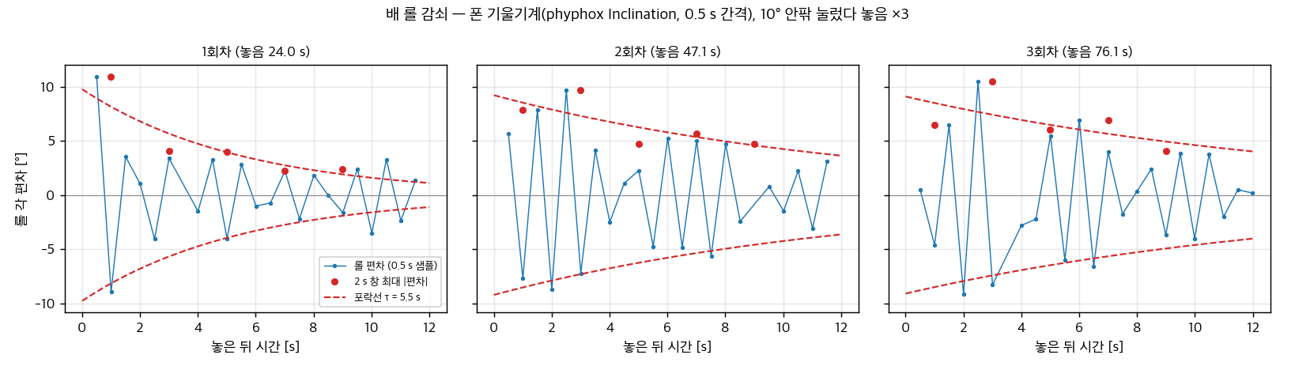
그림 Ⅱ-2 롤 감쇠 — 수조 시험

3.3) 추진기 배치 해석
본 선박은 추진 성능과 조종성을 확보하기 위해 Blue Robotics사의 T200 스러스터 2기를 적용하였다. 추진기는 선체 중심선을 기준으로 선미 좌우에 각각 1기씩 대칭으로 배치하였으며, 추진 시스템의 단순화와 효율적인 추진기 배치를 주요 설계 목표로 설정하였다.
① 추진기 수 선정 및 추진 시스템의 단순화
기존 선박은 T200 스러스터 4기를 사용하였으나, 본 선박은 2기 추진 방식으로 변경하였다. 추진기 수를 2기로 줄여 전체 추진 시스템을 단순화하고, 추진기와 부착물에 의해 발생하는 부가저항을 감소시키고자 하였다. 또한 스러스터 수를 줄임으로써 추진 시스템에 필요한 전력 계통과 장착 구조를 간소화하고, 추진 장비 중량을 줄일 수 있는 방향으로 설계하였다.
② 좌우 대칭 배치를 통한 직진 안정성 확보
스러스터는 선체 중심을 기준으로 좌우 각각 120 mm 위치에 배치하였으며, 두 추진기 사이의 간격은 240 mm로 설정하였다. 좌우 대칭 배치를 통해 양측에서 발생하는 추력의 균형을 유지하고자 하였다. 동일한 추력을 발생시키는 경우 선체에 작용하는 회전 모멘트가 상쇄되므로 불필요한 방향 변화를 줄이는 데 유리하다.
③ 차동추력을 이용한 선회 성능 확보
좌현과 우현에 설치된 2개의 스러스터 출력을 각각 제어하여 추진력의 차이로 선회 모멘트를 발생시키는 차동추력(Differential Thrust) 방식을 적용하였다. ②의 좌우 이격으로 생기는 선회 모멘트를 이용해 자율운항에 필요한 방향전환 기능을 확보하고자 하였다.
④ 선미 배치를 통한 추진기 설치 효율성 확보
스러스터 2기는 선체의 선미 부분에 집중 배치하였다. 선미는 선수에 비해 폭이 넓어 추진기의 좌우 간격을 확보하기에 유리하며, 추진기 장착을 위한 공간 확보와 유지보수가 비교적 용이하다. 특히 기존 4기 추진 방식과 달리 스러스터를 선미에만 배치하여 추진기 사이의 직접적인 후류 간섭 가능성을 줄이는 방향으로 설계하였다.
⑤ 추진기 잠김 깊이 및 운항 안정성
추진기 설치 높이는 선체의 예상 흘수와 실해역 운항 환경을 고려하여 선정하였다. 공기가 프로펠러 주변으로 유입되는 환기(Ventilation) 현상은 추진력 감소와 추진 성능의 불안정성을 유발할 수 있으므로, 추진축을 선저 아래로 50 mm 이상 이격하는 것을 설계 목표로 설정하였다. 이를 통해 운항 중 프로펠러의 수중 잠김 상태를 유지하고, 파랑에 의한 추력 변동을 줄이고자 하였다.
최종적으로 본 선박의 2기 추진 방식은 추진 시스템의 단순화, 추진 장비 경량화, 좌우 추력 균형, 차동추력에 의한 선회 성능 및 추진기 잠김 깊이를 종합적으로 고려하여 선정하였다.
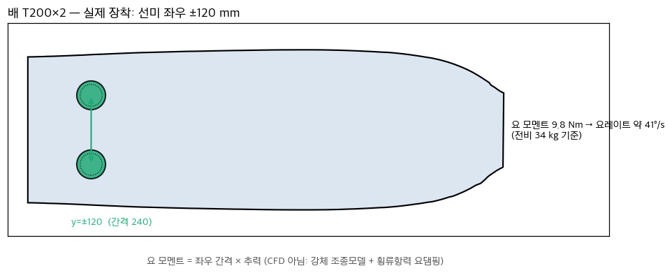
그림 Ⅱ-3 추진기 배치 — 실제 장착

3.4) 저항 추정
선도와 같은 선체 STL 에서 배수량 34 kg 에 맞는 수선을 찾아 침수 표면적과 수선 길이를 구하고, ITTC-1957 마찰 계수에 형상계수를 곱해 점성 저항을 추정하였다. 담수 ρ 1,000 kg/m³, 동점성계수 1.0×10^-6 m²/s, 형상계수 1+k = 1.2 를 가정하였다.
R_V = (1+k) · ½ρV²S · C_F, C_F = 0.075 / (log10 Re − 2)², Re = V · L_WL / ν
항목 | 값
배수량 / 수선 높이 | 34 kg (실측) / 109.5 mm (STL 계산)
침수 표면적 S | 0.659 m²
수선 길이 L_WL | 1.523 m
표 Ⅱ-5 저항 추정 입력값
속도 V [m/s] | Fn | Re | C_F | 점성 저항 R_V [N]
0.5 | 0.13 | 7.6×10^5 | 0.00498 | 0.5
1.0 | 0.26 | 1.5×10^6 | 0.00429 | 1.7
1.5 | 0.39 | 2.3×10^6 | 0.00395 | 3.5
2.0 | 0.52 | 3.0×10^6 | 0.00373 | 5.9
표 Ⅱ-6 속도별 점성 저항 추정
T200 의 최대 추력은 제조사 사양(12 V 3.71 kgf, 16 V 5.25 kgf)을 14.8 V 로 보간하면 1기당 약 4.8 kgf(47 N)로, 2기 합계 약 94 N이다. 점성 저항은 2.0 m/s 에서도 이의 약 6 % 이므로 추력은 충분하다. 다만 이 계산에는 조파 저항이 빠져 있고, 조파 저항은 Fn 0.35~0.4 를 넘으면 급격히 커진다. 따라서 실제 순항 속도는 Fn 0.4 에 해당하는 약 1.5 m/s 이하에서 정하고, 그 이상의 속도는 물 위 시험으로 확인한다. 수조(6 × 6 m)는 가속 구간을 빼면 정속 구간이 남지 않아 직진 속도는 실측하지 않았다.
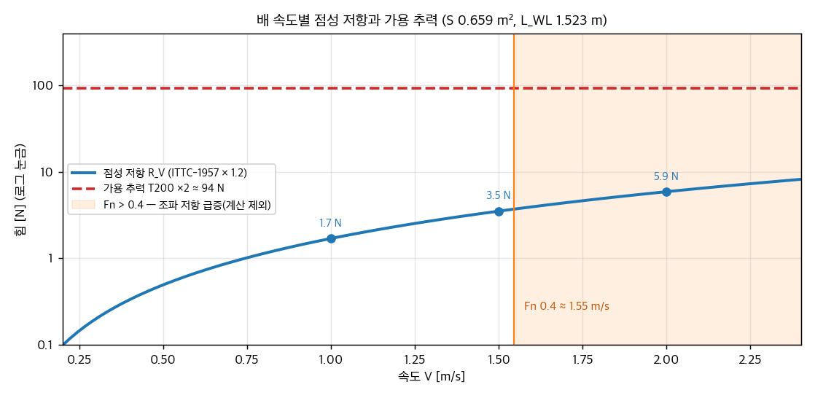
그림 Ⅱ-4 속도별 점성 저항과 가용 추력

4) 침몰방지 및 수밀
• 전장품(노트북·배터리·허브·Mega·RC 수신기·LTE 핫스팟 폰)은 400×300×200 mm 방수박스(선미 쪽 3D 프린팅 연장부 포함 480×300×200 mm) 안에 수납한다. 뚜껑이 해치 역할을 하며 개스킷과 물끊기를 적용하였다. IMU 는 마스트 베이스 포켓에 넣고 뚜껑 가장자리를 실리콘으로 마감한다.
• 갑판 관통은 마스트 구멍으로 모아 실란트로 마감한다.
• 수밀 시험: 선체 및 스러스터 관통부, 갑판 부착부, 방수박스 관통부에 방수 마감 처리 후 실험 수조에서 수밀을 확인하였다.

5) 제작 과정

5.1) 몰드 제작
3D 모델링 데이터를 분할 출력(PLA+)하고 에폭시(Six10)로 접합하여 FRP 적층용 몰드를 만들었다. 수작업 몰드보다 형상 정밀도와 치수 재현성이 높다.

5.2) FRP 적층
선체 적층은 몰드 위에서 6층으로 진행하였다. 촙 매트(CSM)와 얀 크로스를 번갈아 네 겹(촙 매트 → 얀 크로스 → 촙 매트 → 얀 크로스) 쌓고, 바깥쪽에 촙 매트 두 겹을 더하였다. 섬유 방향이 무작위인 촙 매트는 층 사이 수지 함침과 접착을 돕고, 직조 형태의 얀 크로스는 면 방향 인장 강성을 맡는다. 경화가 끝난 선체는 폴리퍼티로 표면 요철을 메운 뒤 사포로 다듬었다.

5.3) 수밀
외벽은 붓을 사용하여 방수제(노루페인트)를 도포하고, 선체 및 스러스터 관통부는 실리콘(TYTAN FIX2)으로 씰링 마감하였다.

5.4) 부착물
각 부품에 방수제 도포 후 나사로 고정하고, 틈은 에폭시+실리콘 혼합으로 마감하였다(경화 후에도 탄성이 남아 진동·충격 응력을 완화한다). 스러스터 부착물은 프로펠러 축이 선저 아래 50 mm 이상이 되도록 제작하였다(Ⅱ-3.3).
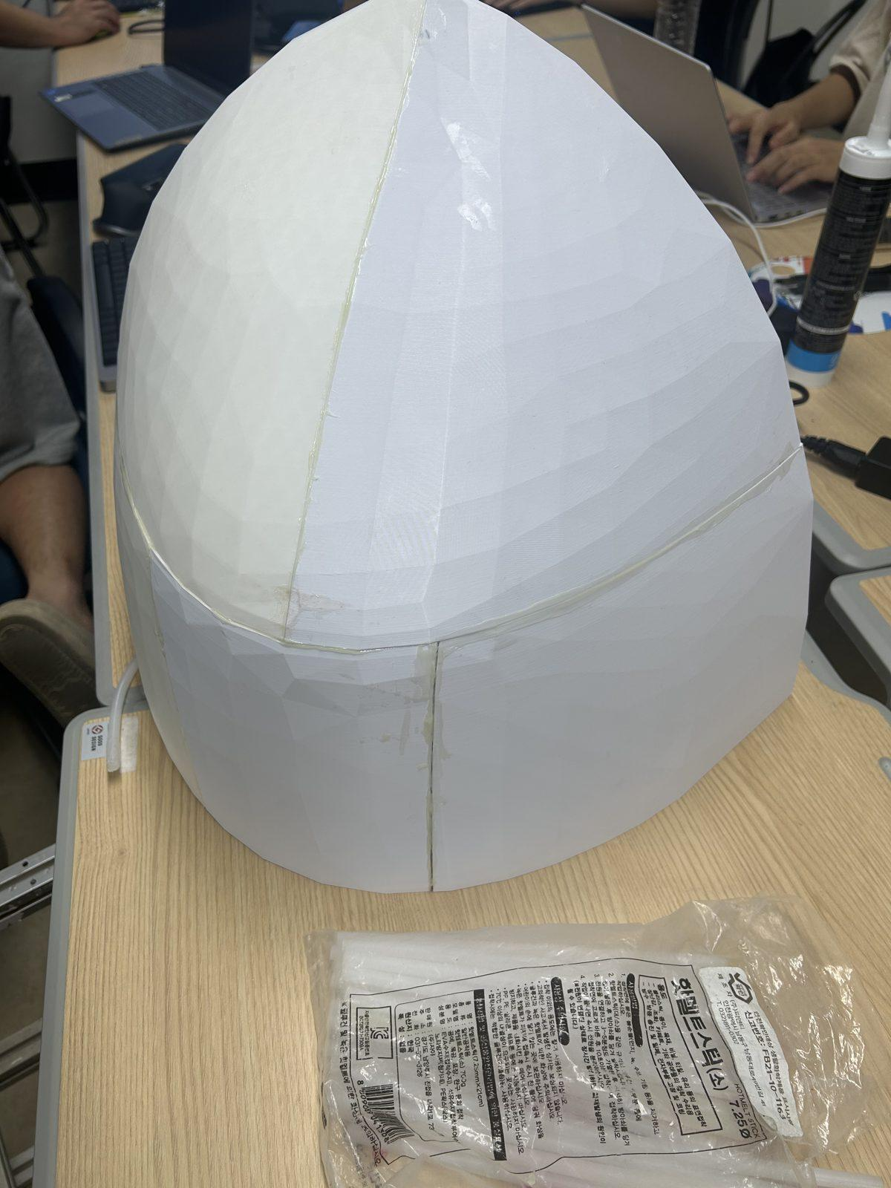  몰드 제작 | 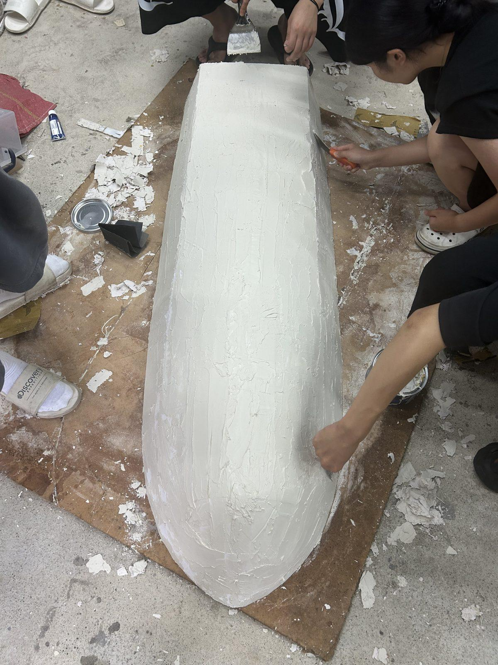  FRP 적층
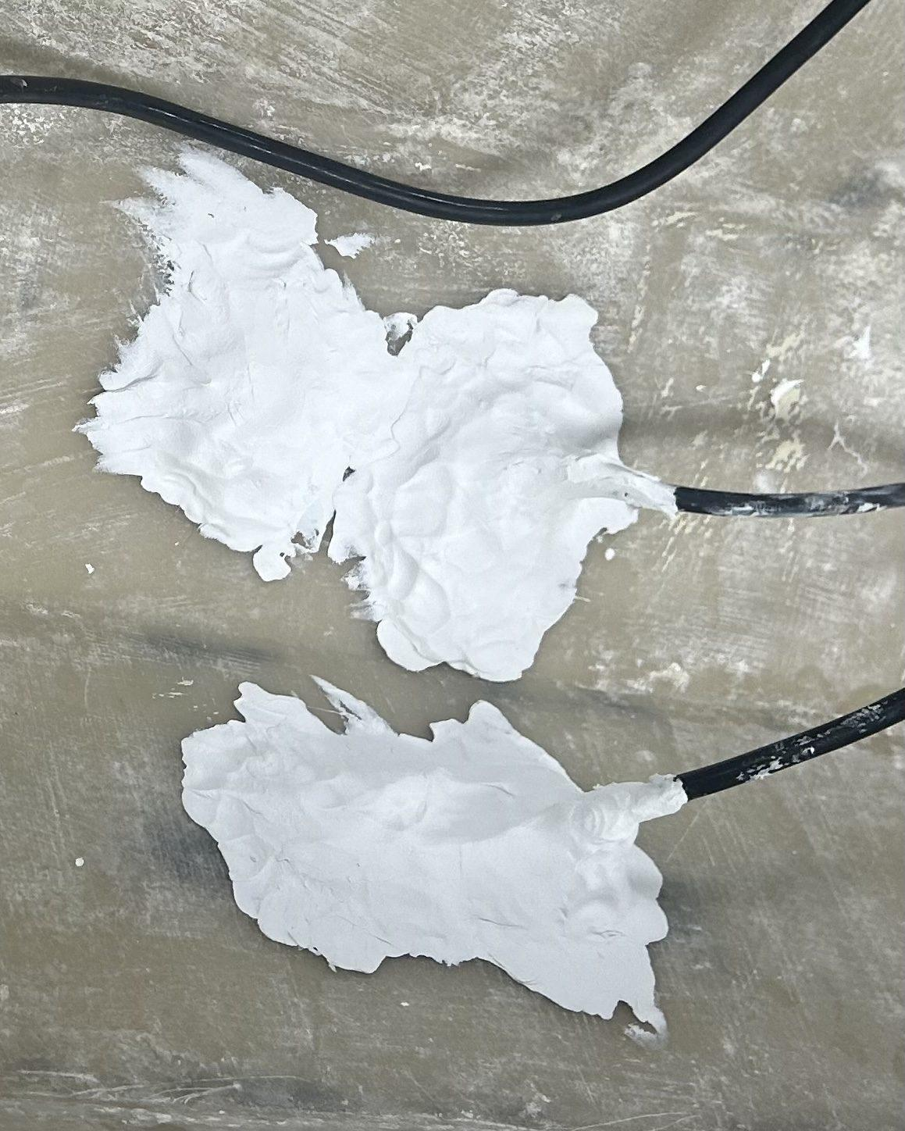  수밀 | 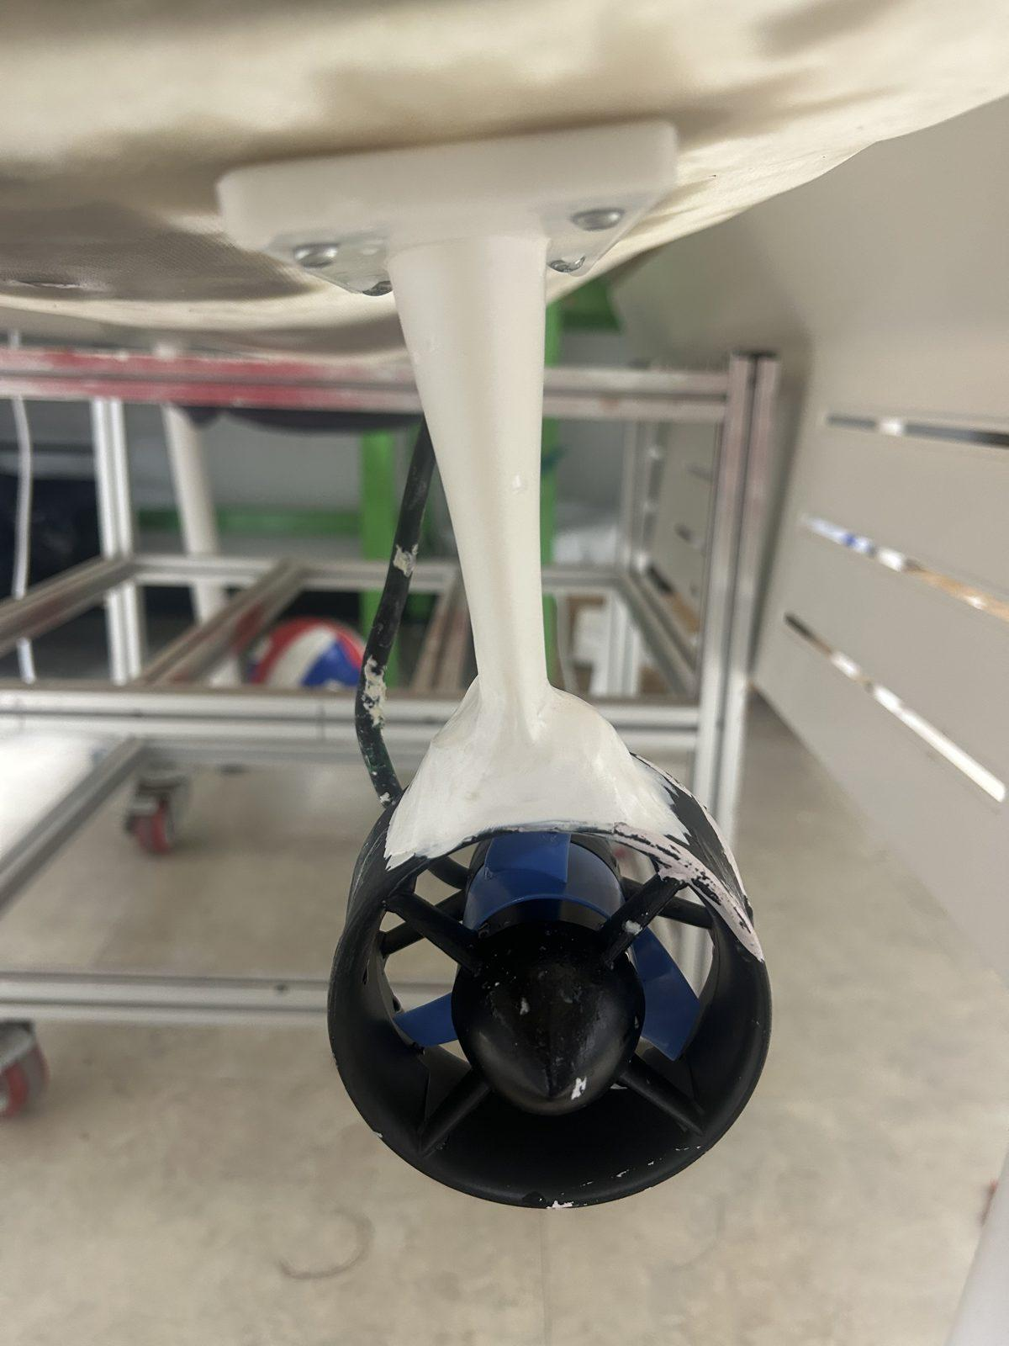  부착물
그림 Ⅱ-5 제작 과정

6) 장비 및 구성
장비 사진 | 장비명 | 용도
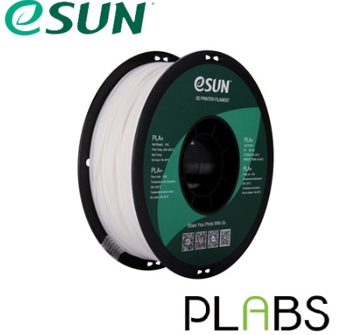 | PLA+ 필라멘트 (마스트 PETG/ASA) | 선체 몰드 제작의 주 재료
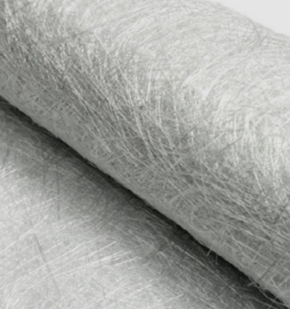 | FRP 촙 매트 / 얀 크로스 | 선체 적층·보강
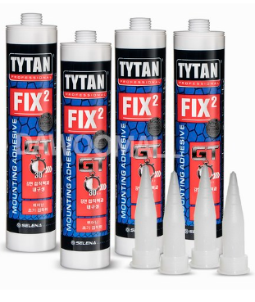 | 방수 실리콘(TYTAN FIX2)·실란트 | 관통부·결합부 마감
 | 방수 컨트롤 박스 400×300×200 | 전장품 수납
 | 방수제(노루페인트) | 선체 제작 후 마무리로 외벽 방수 처리
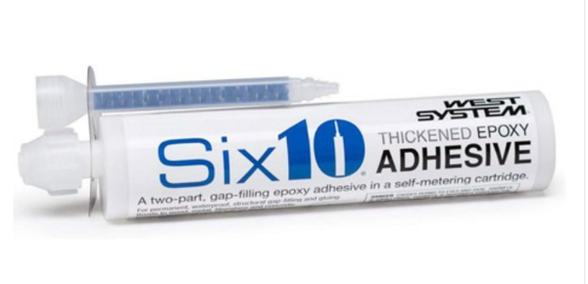 | Six10 에폭시 접착제 | 몰드 접합
표 Ⅱ-7 선체 제작 재료 및 구성

Ⅲ. 소프트웨어

1) 시스템 구성

1.1) 플랫폼
• 선내 연산: Lenovo IdeaPad Slim 3 15IAH8 (Ubuntu 22.04, ROS2 Humble). 노트북 1대가 본 선박의 ROS2 스택 전체를 돌리고, DDS 도메인을 따로 둔다.
• 하위 제어: Arduino Mega 2560 R3 — ssf_bridge 가 USB 시리얼로 L/R PWM(µs)을 보내고, 펌웨어가 ESC 2채널(핀 12 좌 / 11 우)로 내보낸다(측당 ESC 1개). 명령이 0.5 s 넘게 들어오지 않으면 펌웨어가 중립으로 둔다.
• 모드 전환은 조종기 스위치뿐(WAIT 0 / MANUAL 1 / AUTO 2). 노트북이 모드를 바꾸는 경로는 두지 않는다.
• 추력 부호: ROS 내부는 <1500 = 전진, 실물 ESC 는 >1500 = 전진. 반전은 ssf_bridge 한 곳(invert_thrust_direction).
• 실행 인자: 본 선박은 ros2 launch launch_files launch_files.launch.py boat:=A 로 띄운다. boat 는 기본값이 없는 필수 인자로 IMU 장착값 파일 ssf_heading_A.yaml 을 고르고, gps_config 는 수신기 설정 파일을 고르며 본 선박은 zed_f9p_rover.yaml 이다. boat 가 빠지거나 잘못되면 launch 가 거부되고, 장착값 파일이 없으면 어떤 노드도 띄우기 전에 launch 전체를 세운다.

1.2) 노드·토픽 구조
노드 | 역할 | 주요 토픽
rplidar_ros / iahrs_driver / ublox / depthai (OAK) | 센서 드라이버 | /scan, /imu/yaw_raw, /ublox_gps_node/fix, /oak/rgb/image_raw
ssf_heading (yaw_mux) | 헤딩 단일 발행자 | /imu/yaw, /heading_status
north_goal_angle | GPS 목표 방위, 임무 번호, 지오펜스 → 가짜 LiDAR | /north_goal_angle_tp, /wp_mode, /candidate_angle(모드 5·8), /geofence_state
ship_goal_angle | 목표 방위 − 헤딩 = 방위 오차 | /yaw_error
basic_image_subscriber{gate,turn,dock} | 색·형상 검출 (방위각만) | /red_angle, /green_angle, /image_angle, /image_color
ship_gate / ship_back / ship_turn / ship_dock | 임무 노드 (wp_mode 별) | /candidate_angle
ship_direction | LiDAR 갭 선택·회피, 페일세이프 레벨 | /desired_angle, /failsafe_level, /obstacle_distance_array, /obstacle_reject_count
motor_control | 각도 → 좌/우 PWM, 감속, 명령 워치독 0.5 s | Motor_run, /motor_reverse
ssf_bridge | 시리얼 브릿지, 상태줄 파싱 | /boat_mode, /boat_id, /boat_estop, /boat_cmd_watchdog
healthcheck / blackbox / mission_monitor | 진단·기록 (제어에 안 물림) | /health_ok
표 Ⅲ-1 ROS2 노드별 역할과 주요 토픽

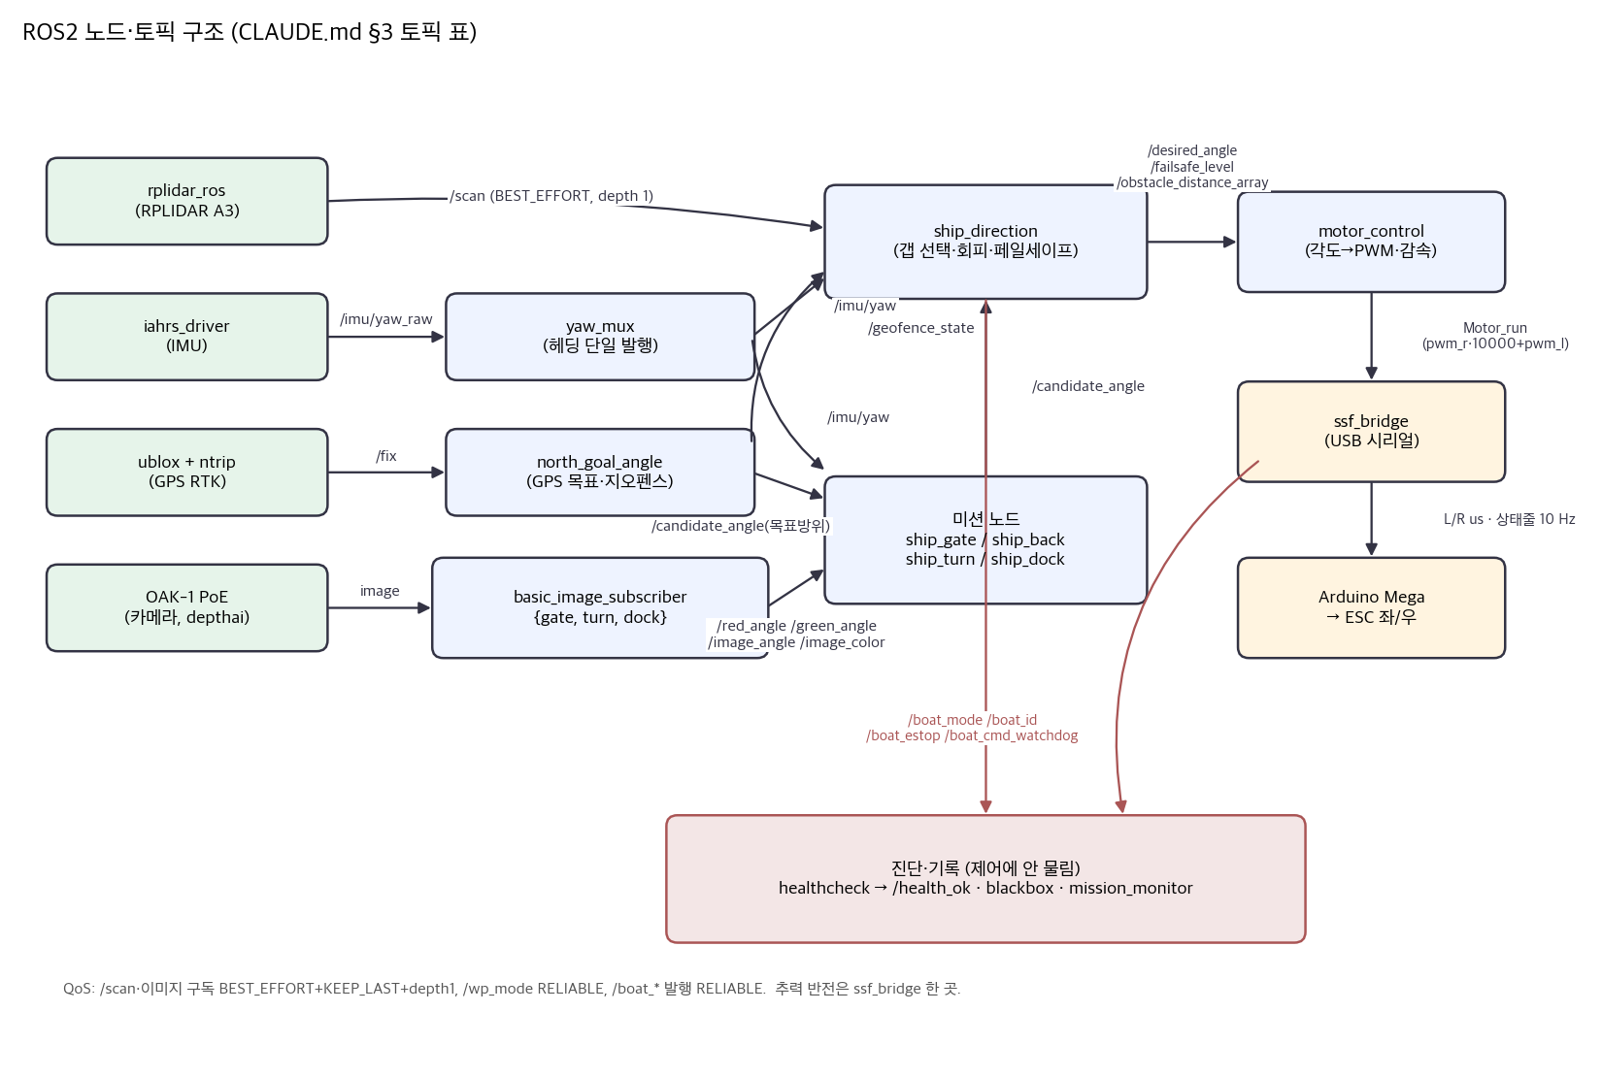
그림 Ⅲ-1 ROS2 노드·토픽 구조

2) 센서 처리

2.1) 좌표계·헤딩
헤딩은 웨이포인트 목표 방위에서 빼 조향 오차를 만드는 기준값이고, 지오펜스 광선의 방향도 정한다. 각도 규약은 전 구간 같다: 0~360°, 0° = 진북, 시계방향 증가. 올해는 드라이버가 보정 없는 원시값을 /imu/yaw_raw 로만 내고, 새 패키지 ssf_heading 의 yaw_mux 가 보정해 /imu/yaw 를 단독 발행한다. 한 토픽에 발행자가 둘이면 보정 전·후 값이 번갈아 나와도 ROS 는 오류를 내지 않으므로, 대회 launch 가 드라이버의 yaw_topic 을 명시하고 드라이버는 /imu/yaw 로 설정되면 경고한다.
토픽 | 발행 → 구독 | 주기
/imu/yaw_raw | iahrs_driver → yaw_mux | 100 Hz
/ublox_gps_node/fix_velocity, /motor_reverse | ublox_gps_node, motor_control → yaw_mux (COG 추정, 후진 게이트) | 수신기 주기, 0.05 s
/imu/yaw, /heading_status | yaw_mux → ship_goal_angle, north_goal_angle, ship_turn / healthcheck | 50 Hz / 변화 시·1 s
/yaw_error | ship_goal_angle → ship_direction | 20 Hz
표 Ⅲ-2 헤딩 토픽 흐름과 주기

보정식과 소스. yaw_mux 는 ψ = wrap360(s·ψ_raw + mount_offset_deg + δ) 를 적용한다(s = −1 은 invert_yaw). 편각 δ 는 자기북 기준 소스에만 넣는다. 듀얼 GPS·COG 는 이미 진북 기준이라 편각을 더하면 약 8° 이중 보정이 된다. 기본 소스 imu_relative 는 원시 yaw 에 고정 오프셋을 더하며, 기준축이 임의라 편각도 오프셋이 흡수한다. 대안 cog_offset 은 GPS COG 와 IMU 의 차 e_i = COG − ψ_imu 를 단위벡터로 누적(반감기 감쇠)해 오프셋을 추정하고, 신뢰도 R = |Σe|/n 과 표본 수가 기준을 넘을 때만 발행한다. 산술평균은 359° 와 1° 를 180° 로 만들어 쓰지 않는다. 저속·급선회·후진 표본은 버린다. 후진만 이어지면 180° 틀린 채 R = 1.0 으로 수렴하므로 /motor_reverse 로 따로 막는다. 이 추정치에는 그날의 평균 게걸음각이 섞인다. dual_gps·imu_absolute 는 입력이 배선되지 않아 0 대신 발행을 멈춘다.
본 선박 장착값. 선박 고유 값은 invert_yaw·mount_offset_deg 두 개뿐이며 ssf_heading_A.yaml 에 둔다. launch 는 공통 → 선박 파일 순서로 넘겨 뒤 파일 값이 이기고, 벤치 실행도 같은 boat 인자를 요구한다. 선박 파일에 두 키 외의 값(안전 스위치 등)이 들어가거나 mount_offset_deg 를 정수로 적으면(yaw_mux 가 부팅 직후 종료된다) 정적 테스트가 잡는다.
이름 | 값 | 정한 근거
heading_source | "imu_relative" | 별도 입력 없이 발행되는 소스. 이름이 틀리면 기동 시 오류로 멈춤
period_sec / stale_sec | 0.02 s / 0.5 s | 끊김 판정 0.5 s 는 소비 노드의 IMU 한계와 같다
invert_yaw / mount_offset_deg (선박 고유) | 수조 정북 시험 후 기입 | ssf_heading_A.yaml 에만 둔다
magnetic_declination_deg | 0.0 | imu_absolute 에만 적용
cog_min_speed_mps / cog_max_turn_rate_dps | 0.8 m/s / 8.0 °/s | 보행(0.70 m/s) 시험에서 저속 표본으로 걸러짐
cog_min_samples / cog_min_resultant / cog_half_life_sec | 30 / 0.9 / 60 s | 감쇠로 생기는 표본 수 상한과 맞는지 기동 시 검사
cog_require_reverse_gate | true | 대회값 고정, 공통 파일에만
표 Ⅲ-3 헤딩 파라미터와 정한 근거

헤딩을 믿을 수 없으면 0 같은 대체값 대신 발행을 멈춘다. 원시 yaw 가 0.5 s 넘게 끊기면 /imu/yaw·/yaw_error 가 차례로 멈추고 지오펜스는 빈 배열을 내며, 이 침묵을 ship_direction 이 잡는다(Ⅲ-5).

2.2) GPS RTK
GPS 처리는 외부 드라이버 ublox_gps·ntrip_client 와 자체 노드 north_goal_angle 로 이뤄진다. north_goal_angle 은 다음 웨이포인트 방위 /north_goal_angle_tp, 임무 번호 /wp_mode, 경계 광선 /geofence_state 를 0.5 s 주기로 낸다. 설계 원칙은 "모르면 입을 다문다"이다.

수신기와 RTK 보정
단독 측위 오차(±3~5 m)가 부표 간격보다 커서 웨이포인트에는 RTK 가 필요하다. 보정은 인터넷 NTRIP 으로 받아 UHF 안테나를 달지 않는다. ntrip_client 는 수신기 드라이버보다 2.0 s 늦게 뜨고, 계정은 저장소 밖(~/.ssf/) 파일에서 읽는다. 파일이 없으면 예외 없이 그 노드만 생략한다 — 예외가 나면 메인 launch 전체가 내려가기 때문이다. 세션이 끊기면 5 s 간격 최대 10회 재연결한다. 외부 드라이버는 설정만 바꿨다: 해상 모델 sea, EEPROM 저장 없이 RAM 적용, ZED-F9P 용 이동국 파일 신설, 메인 launch 의 gps_config 전달.

fix 검증·필터·신선도
드라이버는 fix 가 없어도 status −1, 위경도 0.0 인 메시지를 계속 내므로, fix 상태를 확인하지 않으면 위도 0°·경도 0° 를 기준으로 한 잘못된 방위가 나온다. 이를 막기 위해 fix 를 다섯 층으로 거른다.
층 | 처리 | 값
fix 검증 (gps_guard) | status < 0, NaN·inf, (0, 0), 위경도 범위 밖이면 have_fix 해제, 방위·거리 미발행 | —
공분산 | position_covariance[0] 이 임계 초과면 그 프레임만 버림. 0 이하는 정보 없음으로 통과 | gps_cov_threshold 2.0
점프 | 직전 fix 대비 속도가 상한 초과면 순간이동(멀티패스)으로 버림 | gps_max_speed_mps 15.0 m/s
적응형 스무딩 | 오차 e < 0.5 m → α 0.15, < 1.5 m → 0.30, 그 이상 0.80 으로 p ← α·p_raw + (1 − α)·p | 코드 상수
신선도 | 마지막으로 받아들인 fix 후 임계 초과면 방위·거리·지오펜스·도착 판정·ILOS 적분 정지. ERROR 진입 1회 + 5 s 주기 | gps_stale_sec 2.5 s
표 Ⅲ-4 GPS fix 검증·필터·신선도 단계

필터가 버리는 것은 한 프레임뿐이며 fix 상실로 보지 않는다. 신선도 2.5 s 는 1 Hz 에서 한 프레임 빠짐(2.0 s)은 견디고 두 프레임부터 stale 로 보는 값이다.

웨이포인트 설정 — 대회장 녹화
대회장 좌표는 공개되지 않으므로 현장에서 직접 찍는다. RTK FIXED 가 잡힌 뒤에만 녹화하며, NTRIP 마운트포인트는 측정 장소 기준 30 km 이내로 고른다(지난 야외 시험에서 대회장 기준으로 고른 기준국이 시험 장소에서 199 km 떨어져 RTK 가 잡히지 않은 적이 있다). 녹화기 waypoint_recorder 는 한 표본이 아니라 최근 2 s 의 유효 fix 를 평균해 한 점으로 삼고(fix 가 없으면 거부), 저장 전에 웨이포인트 로더와 같은 검증(좌표 범위·mode)을 거치며, 기존 waypoints.yaml 은 건드리지 않고 새 파일에 써서 오입력을 되돌릴 수 있게 한다. 새 파일은 launch 인자로 먼저 태워 확인한 뒤 확정되면 실전 파일로 복사한다. 코스(남북 약 106 m, 동서 약 65 m) 전역을 빠짐없이 찍고, 파일에서는 좌표만 바꾸고 mode 와 순서는 그대로 둔다(미션 진행 순서이기 때문이다).
단계 | 하는 일 | 확인
① RTK | NTRIP 접속(휴대폰 핫스팟), 마운트포인트는 소스테이블에서 측정 장소 30 km 이내로 선택 | navpvt carrSoln = 2 (FIXED), healthcheck GPS ✅
② 접속 | 물가 노트북 → SSH(Tailscale) → 배 노트북에서 waypoint_recorder 실행 | 프롬프트 "Enter = 캡처"
③ 녹화 | 배를 RC 로 지점에 대고 Enter → 최근 2 s 유효 fix 평균이 한 점, mode·dwell·이름 입력. 지점마다 반복(l 목록, d N 삭제, r N 재캡처) | fix 없으면 거부, 표본 수·평균 좌표 출력
④ 저장 | q → 새 파일 waypoints_recorded.yaml (기존 waypoints.yaml 불변). 저장 전 로더 검증(좌표 범위·mode) | 오류 시 몇 번째 점이 왜 틀렸는지 출력
⑤ 반영 | 새 파일을 launch 인자 waypoints_file 로 먼저 태워 확인 → 확정되면 config/waypoints.yaml 로 복사·빌드. 좌표만 바꾸고 mode·순서 고정 | 부팅 로그의 WP 목록·개수
표 Ⅲ-5 대회장 웨이포인트 녹화 절차 (waypoint_recorder)

웨이포인트와 LOS·ILOS 유도
웨이포인트는 config/waypoints.yaml 의 {구역, lat, lon, mode, dwell} 목록이다. 로더가 좌표 범위(빈칸 0.0, 위경도 뒤바뀜)·mode·dwell 을 검사해 틀리면 몇 번째 항목이 왜 틀렸는지 남기고 노드를 세운다.
목표 방위로 바로 향하면 조류에 밀렸을 때 경로로 돌아오지 못하고 비스듬히 접근하므로, 이전 웨이포인트 P 에서 목표 W 로 가는 경로선을 기준으로 한다.
• 경로선 이탈: XTE = d(P, 배)·sin(ψ(P→배) − ψ(P→W)), 양수는 오른쪽으로 밀린 것.
• 전방주시: L = clamp(1.2·v, 2.0, 6.0) m. 빠를수록 멀리 봐 완만하게 복귀한다.
• 목표 방위: ψ_d = ψ(P→W) − atan2(XTE + k_i·I, max(0.1, L)).
• ILOS 적분: I ← I + XTE·Δt, |I| ≤ 50(anti-windup), k_i = 0.02. 조류·바람처럼 계속 미는 외란을 상쇄한다. 웨이포인트를 넘길 때 P 를 갱신하고 I 를 0 으로 되돌린다.
• 도착 반경: 도킹(mode 7) 2.0 m, 위치유지·탐색(mode 2·3) 3.5 m, 그 외 속도 2 m/s 미만 2.5 m, 5 m/s 미만 3.5 m, 그 이상 4.5 m. 반경 안에 dwell 초 머무르면 다음 웨이포인트로 넘어간다. mode 2·3 의 3.5 m 는 위치유지 거리(2.5 ± 0.4 m)보다 커서, 임무 노드가 끝나면 부표 쪽으로 더 들어가지 않고 0.5 s 뒤 다음 웨이포인트로 간다. 임무 노드가 부표를 잡고 있는 동안에는 dwell 을 세지 않는다.
• 지나침 복귀: 경로선 방향 진행 거리가 구간 길이 이상인데 반경 밖이면 지나친 것으로 보고, 목표 방위를 경로선 대신 웨이포인트 직접 방위로 바꿔 되돌아온다.
require_boat_mode_auto 가 true 이면 RC 모드가 AUTO 일 때만 웨이포인트가 전진하고, 그 전까지 타이머·dwell·적분·경로 시작점을 초기화해 AUTO 전환 순간 WP0 부터 시작한다.

지오펜스 생성
경계 최근접점 방향으로 원뿔을 막으면 사각 경기장 모서리에서 대각선을 향한 배의 정면이 두 원뿔 사이로 열린다. 광선 방식은 정면 경계 거리가 그대로 벽이 되고 튜닝 파라미터도 없다. 상대방위(좌현 +) −80°~+80° 를 1° 간격으로, 절대 방위 /imu/yaw − 상대방위 방향 광선과 경계 폴리곤 변의 최근접 교점 거리(30 m 초과는 inf)를 구해 [−80, 1, r0 … r160] 으로 낸다(첫 원소 = 우현 끝). fix 없음·stale, /imu/yaw 0.5 s 초과, 배가 이미 경계 밖이면 빈 배열을 낸다. 헤딩이 얼면 "없는 벽"이 배를 가두고, 이미 밖이면 경계가 복귀로를 막기 때문이다. 부팅 5 s 뒤 구독자가 0 이면 ERROR 를 낸다. 대회장 경계 좌표가 아직 없어 geofence_polygon 은 비어 있다(꺼짐).

2.3) LiDAR 처리
rplidar_node 의 /scan 은 ship_direction 이 받아 갭 선택 회피(Ⅲ-4.4), 감속 신호, 지오펜스 병합, 센서 감시(Ⅲ-5)에 쓴다. 회전수는 드라이버 파라미터로 바꿀 수 없어 개체마다 실측값이 다르다. 본 선박의 RPLIDAR A3(개체 80BF)는 약 11.1 Hz, 각분해능 0.250° 이다. 이 절은 신호 처리만 다룬다.
• 수신과 계산의 분리. scan_callback 은 스캔을 저장만 하고 계산·발행은 10 Hz 타이머 control_cb 가 한다. 그래서 LiDAR 가 끊겨도 발행은 계속된다. /scan 구독은 BEST_EFFORT·depth 1 로 묵은 스캔이 쌓이지 않게 한다.
• 정면 정렬. LiDAR 프레임 80° 를 선수 정면으로 두고 0~160°(정면 ±80°)만 쓴다. 인덱스는 메시지의 Δθ 로 매번 계산하므로 각분해능이 다른 두 개체에 같은 코드가 돈다.
• inf·nan 처리. 측정 없음은 회피 마스크에서는 빈 셀, 빈 구간 가장자리 거리로는 detection_distance, 감속 신호에서는 유효점 제외로 다룬다. detection_distance 는 기본 3.0 m, 게이트 구간(wp_mode 0·1) 2.0 m 다.
• 감속 신호의 공간 median. 인덱스마다 창 [i−2, i+2](커널 5)의 유효점이 3개 이상이면 위쪽 중앙값을, 미만이면 고립 반사로 버리고, 그 최소값과 각도를 /obstacle_distance_array 로 낸다. 이 필터는 감속 신호에만 걸고 회피 마스크에는 걸지 않아 회피 접촉 성능을 바꾸지 않는다. 시뮬(시드 20, 물보라 30%)에서 가짜 감속이 36.8% → 8.9% 로 줄었고 접촉은 전 조건 0 이었다. 버린 점 수는 /obstacle_reject_count 로 내 물보라 대리 지표로 기록한다.
• 지오펜스 병합과 경계 정지. 자율 회피 구간에서는 셀마다 대응하는 경계 광선을 찾아 ranges = min(real, geofence) 로 병합한다. 병합이 마스크 생성 전이라 경계도 장애물과 같은 팽창·갭 선택을 거친다. 빈 배열이나 2.0 s 넘게 묵은 경계는 병합하지 않는다. 임무 노드가 조향하는 후보각·제자리 선회 구간은 병합할 마스크가 없어 하드 가드를 둔다. 최근접 경계가 2.0 m 안이고 그 방위가 의도한 진행 방향(후보각, 선회는 0°) ±60° 안이면 STOP_HOLD 를 낸다.
이름 | 값 | 정한 근거
detection_distance_default / _gate (gate_wp_modes [0, 1]) | 3.0 / 2.0 m | 시뮬: 1.8 이면 8/8 충돌. 게이트는 좁아 3.0 이면 접촉 증가
obst_median_kernel | 5 | 가짜 감속 36.8% → 8.9%. 군집 물보라면 7/9 검토
geofence_stale_sec | 2.0 s | north 주기 0.5 s 의 4배
geofence_stop_margin_m / _cone_deg | 2.0 m / 60° | 후보각 구간 경계 이탈 방지
표 Ⅲ-6 LiDAR 처리 파라미터

yaml 과 노드 declare_parameter 기본값은 같고, 대회 launch 는 yaml 을 넘기지 않아 운용값은 노드 기본값이다.

2.4) 영상 처리 파이프라인
검출기 3종(gate·turn·dock)이 같은 파이프라인을 공유하고, 색 범위·최소 면적·확인 프레임·화각은 vision.yaml 한 곳에서 읽는다. 검출기는 상주하며 각자 /wp_mode 를 보고 담당 모드에서만 일한다.
단계 | 처리 | 파라미터 / 값
① 입력 | image_topic 구독, BEST_EFFORT depth 1 (묵은 프레임으로 조향 금지) | 해상도는 매 프레임 영상에서 읽음
② 색 분리 | BGR → HSV, 색별 inRange 를 OR 로 합친 뒤 medianBlur(3). 빨강은 0° 를 넘어 범위 2개 | red [0-5]+[165-180], green H 60-85, white V≥220·S≤40
③ 후보 추출 | 컨투어 → 최소 면적 → 형상 검사(꼭짓점 4~8·extent·종횡비, require_shape) 또는 solidity(면적/볼록껍질) → 화면 y 범위 → 가장 큰 것 1개 | min_area_px 40 (gate·turn) / 80 (dock), min_solidity 0.7, y_zone 검출기별 gate 0.15–0.55 / turn 0.10–0.55 / dock 0.15–0.55
④ 형상 판정 (dock) | approxPolyDP 꼭짓점 수 + extent·aspect·circularity 로 삼각/사각/원 3종 | epsilon 0.0315, square extent≥0.4 aspect 0.6~1.4, circle circ≥0.82
⑤ 확인 | 최근 M 프레임 중 N 회(미검출은 관용, 색 전환은 리셋) 일치해야 발행. 유예 시간 내 유실은 마지막 값 유지 | confirm_frames 1 (gate·turn) / 3 (dock). confirm_window 는 gate·turn 만 선언(기본 N, 켤 땐 3/5), dock 은 연속 3. grace 2.0 s
⑥ 방위각 변환 | 픽셀 x → 각도: θ = −atan((x − cx) / fx), cx = W/2 (영상 중심), fx = (W/2)/tan(hfov/2) | hfov_deg 63.9 (OAK 640×360, ISP 1/3 실측)
⑦ 발행·게이트 | /wp_mode 가 담당 모드일 때만 발행, stale 2 s → 정지. dock 목표 색·형상이 유효값 밖이면 기동 시 ERROR, 검출 없이 모드 7 에서만 무효값 10000 + 5 s 주기 ERROR | active_wp_modes: gate [0,1] / turn [2,3] / dock [7]. turn 목표 색 turn_color_mode2·3(기본 흰색·빨강)
표 Ⅲ-7 영상 처리 파이프라인 단계

• 거리는 쓰지 않는다. 카메라는 방위각만 내고 거리는 LiDAR 전방 섹터 최소거리로 얻는다(핀홀 거리 추정의 실해역 오차 회피). 방위각은 화면 왼쪽이 + 이고 왜곡 보정은 하지 않는다. 화각은 센서 크롭·축소 설정에 딸려 있어 드라이버의 해상도 설정(OAK 는 ISP 1/3 · 640×360)을 바꾸면 hfov_deg 도 다시 잰다.
• 확인과 유예. 창 안 다수결이 아니라 이번 프레임 key 가 최근 창에 N 회 이상일 때만 확정해, 흰색 각도를 빨강으로 잘못 내는 일이 없다. 미확정이면 2.0 s 안의 마지막 확정값을, 아니면 무효값 10000.0 을 낸다. 침묵하면 소비자가 "사라졌다"로 읽기 때문이다.
• 모드 게이팅. 판정은 콜백 맨 앞이라 비활성 검출기는 영상 변환도 하지 않는다. turn 과 dock 이 같은 /image_angle 을 내므로 담당 모드가 겹치지 않는지, 첫 발행이 게이트 뒤인지를 정적 테스트가 검사한다.
• 카메라. 자율 비전은 OAK-1 PoE, 수동 조종 화면은 D455 로 역할을 나눈다. OAK-1 PoE 는 뎁스가 없지만 거리는 LiDAR 가 재고, D455 도 뎁스를 켜면 USB 에서 떨어져(2분간 13회) 끄고 썼으므로 잃는 기능이 없다. 진동에 강한 고정초점, HFOV 45° 인 32MP 대신 69° 표준형을 골랐다.
• OAK 화각 실측. 빨간 원 두 장(중심 간격 1.00 m)을 렌즈에서 2.40 m 떨어진 벽에 붙이고 60 프레임의 원 중심 간격 213.8 px(표준편차 0.27 px)으로 fx = 간격 × 거리 / 1.00 m 를 구해 63.9° 를 얻었다. 카메라 공장 보정값(camera_info fx 513.5)에서 나온 63.87° 와 0.05° 이내로 일치한다. 스펙 69° 는 4:3 센서 전체 값이고 1080P(16:9)는 가로도 일부 잘린다.
• 해상도 설정의 함정. 드라이버에 640×360 만 주면 1080P 를 2/3 로 줄인 1280×720 의 가운데만 잘라 화각이 40.3° 가 된다(그림 Ⅲ-2 a). 그런데 camera_info 는 잘린 화면에서도 같은 fx 를 내므로 오류 없이 방위각이 틀린다. ISP 축소 비율 1/3 을 함께 줘 1080P 전체를 640×360 으로 줄인다(그림 Ⅲ-2 b).
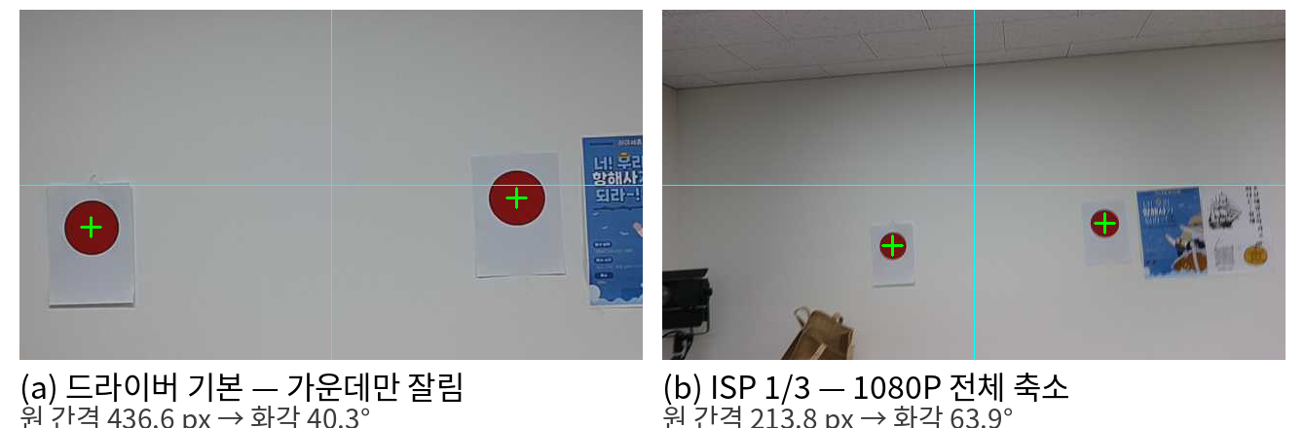
그림 Ⅲ-2 OAK 화각 실측 — (a) 드라이버 기본 설정은 가운데만 잘려 40.3°, (b) ISP 1/3 전체 화면 63.9°
• 방위각 검증. 마스트 위 OAK 에서 벽까지 2.0 m, 게이트 검출기 /red_angle 을 표식 위치별로 읽었다. 정중앙 +1.34°(흔들림 0.02°, 표식이 중앙선보다 약 5 cm 왼쪽에 있어 기대값 +1.4°), 왼쪽 1.00 m +26.99°(기하 기대 +27.63°), 화면 왼쪽 끝 1.10 m +28.91°(기대 +29.83°)로 왼쪽 = + 부호가 맞고 오차는 1° 안이다. 렌즈 왜곡을 보정하지 않아 생기는 오차는 계산상 최대 약 1° 다.

그림 Ⅲ-3 OAK 방위각 검증 — 마스트 위, 벽 2.0 m, 주황선은 게이트 검출 높이 띠

3) 전체 임무 상태기계
/wp_mode 값이 담당 노드를 정하고, 검출기는 해당 모드에서만 발행한다. /wp_mode 2 s 이상 stale 이면 검출기 발행 정지. /wp_mode 를 바꾸는 것은 north_goal_angle 하나다. 현재 웨이포인트의 mode 를 매 주기 내고, 도착(반경 안 dwell) 또는 시간 초과로 다음 웨이포인트로 넘어갈 때 값이 바뀐다. fix 가 없어도 /wp_mode 는 계속 낸다. 멈추면 검출기 3종이 모두 꺼지기 때문이다. 대신 fix 없이는 도착 판정을 하지 않는다.
wp_mode | 임무 | 임무 노드 | 검출기 → 발행 | dwell / 시간 초과
0, 1 | 게이트 시작·끝 (항로추종) | ship_gate | gate → /red_angle, /green_angle | 3 s / 120 s
2 | 위치유지 | ship_back | turn(white) → /image_angle | 0.5 s / 120 s
3 | 탐색 (부표 앞 위치유지) | ship_back (옵션: ship_turn 선회) | turn(당일 공지 색, 기본 red) → /image_angle | 0.5 s / 90 s
5 | 장애물 회피 | 없음 — ship_direction 순수 회피 | 없음 | 1 s / 120 s
7 | 도킹 | ship_dock | dock → /image_angle | 1 s / 150 s
8 | 토너먼트 자율 회피 | 없음 | 없음 | 3 s / 없음 (마지막 WP)
표 Ⅲ-8 wp_mode 별 임무·담당 노드·시간 초과

dwell 은 waypoints.yaml, 시간 초과는 WP 하나당 값으로 wp_timeout_modes·wp_timeout_sec 에 둔다. 시간 초과는 위치와 무관하게 다음 웨이포인트로 넘기는, GPS 가 죽어도 진행하는 유일한 수단이다. 도킹 150 s 는 ship_dock 선형 최악 약 129 s 보다 크게 잡았다. 값이 비었거나 0 이하·NaN·길이 불일치면 출발 전에 노드를 세운다.
특수 명령 코드(/candidate_angle·/desired_angle): 5000 우선회, 6000 좌선회, 20000 미션 없음, 50000 정지. 20000 을 받은 ship_direction 은 GPS 목표 방위(/yaw_error)와 LiDAR 갭 선택으로 스스로 진행한다(Ⅲ-4.4). 20000 은 담당 임무 노드가 없는 모드 5·8 에서 north_goal_angle 이, 모드 0·1 에서 게이트가 안 보이면 ship_gate 가, 위치유지·탐색에서 부표를 못 찾았거나 끝났을 때 ship_back 이, 도킹에서 도크가 멀거나 후진 이탈을 마쳤을 때 ship_dock 이 낸다. 후보각이 1.0 s 넘게 끊기면 ship_direction 도 20000 으로 대체한다. 마지막 웨이포인트를 지나면 목표 방위 발행이 멈춰 배는 페일세이프로 정지한다.
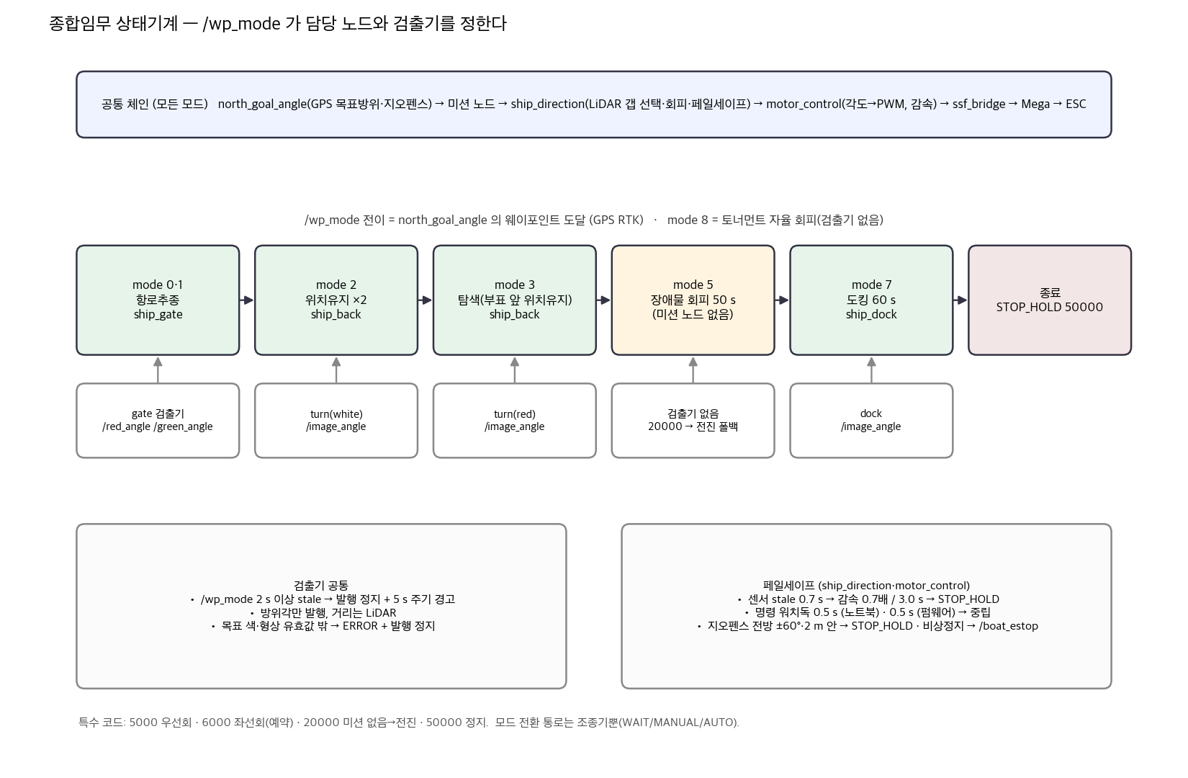
그림 Ⅲ-4 종합임무 상태기계

4) 임무별 알고리즘

4.1) 항로추종 — ship_gate
• 검출기가 빨강·초록 부표 방위각을 내면 두 방위의 중간을 목표로, 한쪽만 보이면 그쪽 기준 오프셋, 둘 다 없으면 20000(미션 없음)을 내 GPS 웨이포인트 항법에 맡긴다(3분기).
• 거리는 각 부표 방위 ±3° 의 LiDAR 최소거리로 재며, 통과 수(/gates_passed)를 셀 때 새 게이트인지 가리는 데에만 쓴다.
• 실제 노드 코드로 돌린 항로추종 시뮬레이션(부호·통과 카운트 수정 전/후)은 Ⅲ-6.2(그림 Ⅲ-13)에 둔다.
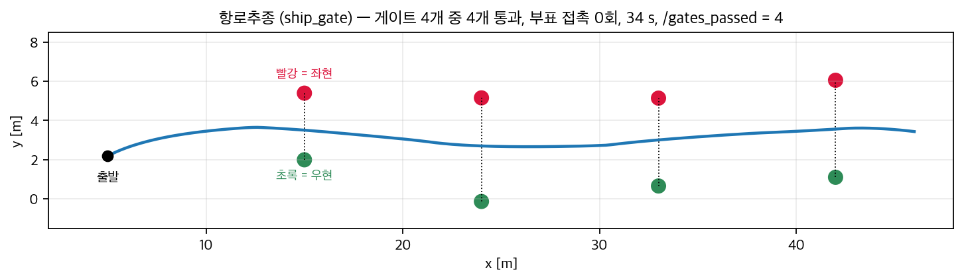
그림 Ⅲ-5 항로추종 시뮬레이션 — 실제 ship_gate 코드, 게이트 4개 통과 궤적(빨강 좌현·초록 우현)

4.2) 위치유지 — ship_back
• 흰 부표 방위는 검출기 turn(white), 거리는 그 방위의 LiDAR 최소거리로 잰다. 목표 거리 2.5 m 에서 ±0.4 m 데드밴드를 벗어나면 전진·후진으로 되돌리고(bang-bang), 규정대로 5 m 이내에 5 s 연속 머물면 완료한다. 부표는 카메라 색 확인으로만 잡고, 못 찾는 동안과 끝난 뒤에는 20000 을 내 GPS 웨이포인트 항법에 맡긴다. 도중에 부표를 놓치면 멈춰서 다시 찾고, 끝내 못 하면 포기하고 다음 웨이포인트로 넘긴다(표 Ⅲ-9).

그림 Ⅲ-6 위치유지 시뮬레이션 — 실제 ship_back 코드, 흰 부표 2.5 m 능동 유지(조류 0.3 m/s 가정)

4.3) 탐색 — ship_back (부표 앞 위치유지)
• 2026 안내문 기준 탐색은 특정 색 부표를 찾아 그 위치에서 위치유지하는 미션이다. 검출기 turn 이 모드 3 에서 당일 공지 색(turn_color_mode3, 기본 빨강) 부표 방위를 내면 ship_back 이 모드 2 와 같은 로직으로 LiDAR 거리 2.5 m 를 유지한다(launch 인자 search_behavior 기본 hold: 모드 2·3 모두 ship_back 담당, ship_turn 은 침묵).
• 2025 규정의 부표 선회(ship_turn: 빨강·초록 시계, 흰색 반시계, 선회 자세에서 부표가 카메라 시야 밖이라 LiDAR 로 방위 추적)는 search_behavior:=orbit 옵션으로 남겨 두었다. 색 토픽 이름은 /image_color 로 고정한다.
• 부표를 못 찾거나 놓쳤을 때의 처리는 위치유지와 같다(표 Ⅲ-9).
상황 | ship_back 동작 | 다음
부표를 아직 못 찾음 (SEARCH) | 20000 → GPS 웨이포인트로 접근. 20 s 넘으면 경고 1회 | 찾으면 위치유지
위치유지 중 부표 2 s 넘게 놓침 | 5 s 정지(STOP_HOLD) 후 다시 찾음 | 찾으면 이어서 유지, 못 찾으면 20000 → 다음 WP
LiDAR 거리를 10 s 못 잼 | 포기(DONE) → 20000 | 다음 WP
위치유지·재탐색 정지 합계 60 s 초과 | 포기(DONE) → 20000 | 다음 WP
5 m 이내 5 s 연속 유지 (성공) | 완료(DONE) → 20000 | dwell 0.5 s 뒤 다음 WP
표 Ⅲ-9 위치유지·탐색에서 부표를 못 찾거나 놓쳤을 때 (ship_back)
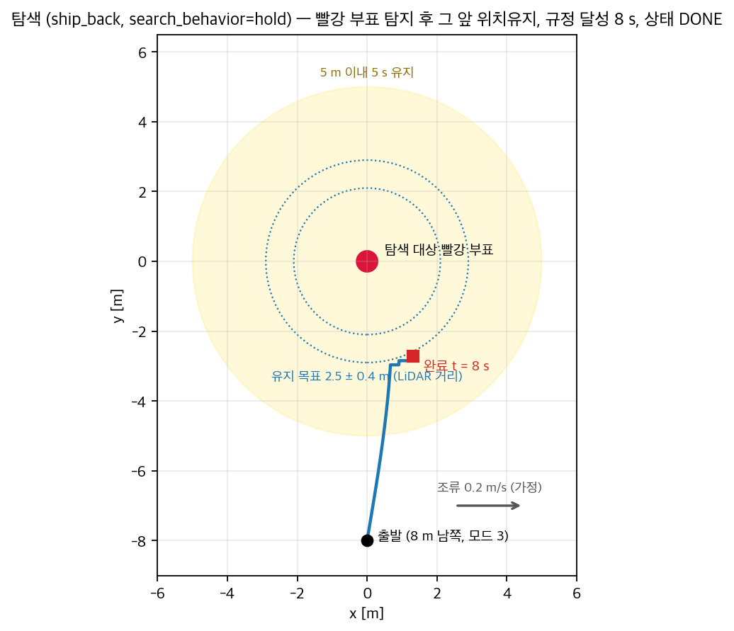
그림 Ⅲ-7 탐색 시뮬레이션 — 실제 ship_back 코드(모드 3, search_behavior=hold), 빨강 부표 탐지 후 그 앞 2.5 m 위치유지

4.4) 장애물 회피 — ship_direction
/candidate_angle 이 20000(미션 없음)이면 LiDAR 갭 선택으로 조향각을 정한다. 그 밖의 명령은 먼저 처리한다. 50000 이면 STOP_HOLD, 5000·6000 은 그대로 통과, 일반 후보각은 LiDAR 각 격자(정면 80)로 옮기고 0~160° 밖이면 STOP_HOLD 다. 단, 정확히 180 은 후진 요청으로 보고 260 을 낸다(Ⅲ-4.5). 후보각이 1.0 s 넘게 갱신되지 않거나 /wp_mode 가 바뀌면 20000 으로 대체한다.
LiDAR 스캔에서 안전 구간(연속 빈 셀)을 찾는 순서는 다음과 같다.
• 이진 마스크: 병합 거리 r 이 detection_distance 미만이면 장애물.
• 잡음 정리: 길이 int(n × max_spike_ratio) 셀 이하 장애물 구간을 지우고 경계 border_margin 셀을 깎는다. 고립 1~3셀은 사라지고 회피 거리의 실제 부표(약 30셀)는 남는다.
• 팽창: 장애물 구간 최근접 거리 r_min 으로 m = max(1, round(atan((half_width + clearance)/r_min)/Δθ)) 셀씩 양옆을 넓힌다.
• 폭 판정: 빈 구간 (s, e) 마다 호 길이 arc = Δθ·r_edge·(e−s) 가 min_required_width = half_width×2 + clearance 이상인 구간만 후보로 남긴다. r_edge 는 양 끝 중 가까운 쪽 거리다. 먼 쪽으로 재면 실제보다 넓게 보이기 때문이다.
• 후보 선택: 각 후보 구간 안으로 목표 방위를 잘라 넣어(clamp) 목표에 가장 가까운 각을 고르고(동률이면 호가 긴 구간), 그 각을 /desired_angle 로 고정주기 발행한다.
• 경로 없음: 후진 0.5 s 후 3.0 s STOP_HOLD 로 재탐색하고, 그래도 없으면 반복한다. 뒤쪽은 보지 못하므로 계속 후진하지 않는다.
• 변화율 제한: 0~160° 정상 조향값은 한 틱에 15° 까지만 바꾸고 특수 신호는 즉시 통과시킨다.
• 실제 노드 코드로 돌린 회피 시뮬레이션과 재구현 스윕의 비교는 Ⅲ-6.2(그림 Ⅲ-12)에 둔다.
파라미터 | 값 | 근거
half_width | 0.29 m | 배 폭(스러스터 포함 실측) 0.57 m → 0.285, 공용값 0.29
clearance | 0.25 m | 20 시드 스윕 최적 (Ⅲ-6.1)
min_required_width | 0.83 m | 0.29×2 + 0.25
detection_distance 기본 / 게이트 | 3.0 / 2.0 m | 시뮬 스윕
min_obstacle_cells | 1 | 3 이면 작은 부표를 무시한다
후진 / 재탐색 | 0.5 / 3.0 s | 뒤를 못 보므로 계속 후진 대신 정지 후 재탐색
rate_limit_max_deg_per_tick | 15° (150°/s) | 한 주기(0.1 s) 조향각 변화 상한
표 Ⅲ-10 ship_direction 파라미터

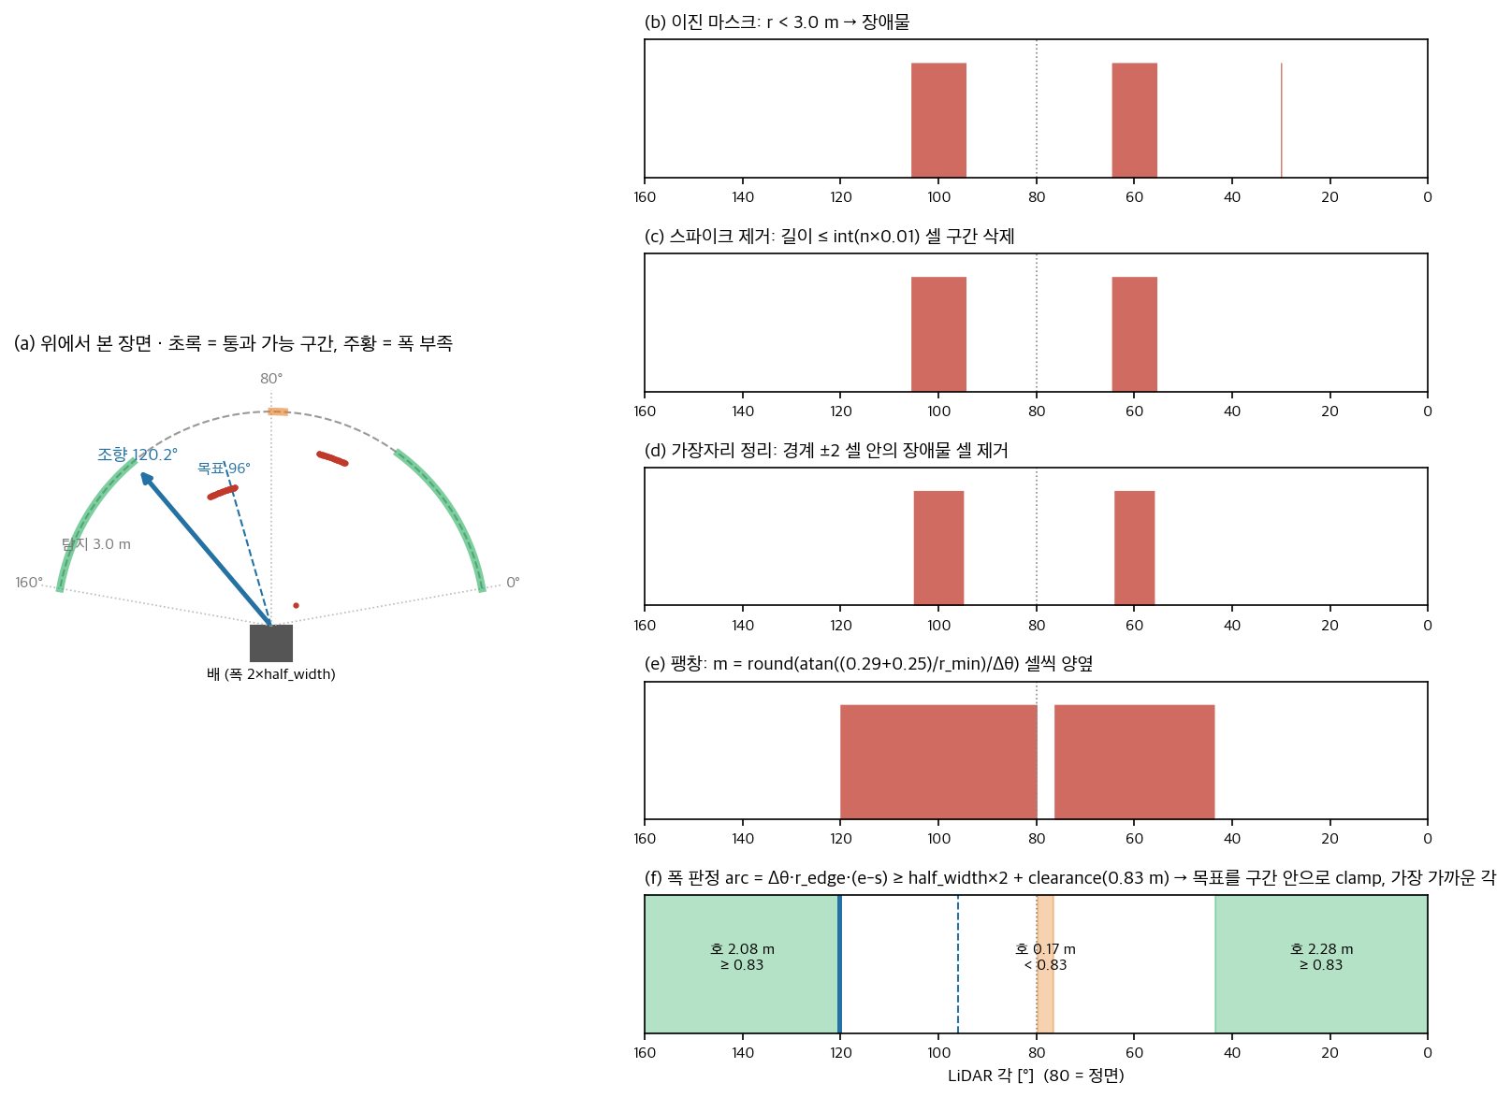
그림 Ⅲ-8 갭 선택 개념도 — (a) 위에서 본 장면 (b) 이진 마스크 (c) 스파이크 제거 (d) 가장자리 정리 (e) 팽창 (f) 폭 판정과 목표 clamp. 가상 장면, 대회 파라미터

그림 Ⅲ-9 장애물 회피 시뮬레이션 — 실제 ship_direction 코드, 부표 16개 구간 통과 궤적

4.5) 도킹 — ship_dock
• 도크 3개 중 당일 지정 표식(삼각·원·사각 × 빨강·주황·노랑·초록·파랑·흰색)을 찾는다. 검출기 dock 이 target_color·target_shape 와 일치하는 후보의 방위각만 발행한다. 목표는 yaml 한 줄로 바꾼다. 목표가 유효값 밖이면 기동 시 ERROR, 검출 없이 도킹 모드에서만 무효값 10000 을 내고 5 s 마다 ERROR 로 다시 알린다(다른 모드에서는 발행하지 않는다). 도크 간격 1.0 m.
• 표식 판정: 마스크는 목표 색 하나로 만들고, 컨투어마다 형상을 판정해 목표와 다르면 버린다. 꼭짓점 3 → Triangle(원형도 ≥ 0.82 면 노이즈), 4~6 → extent > 0.4·종횡비 0.6~1.4 면 Square(원형도 ≥ 0.82 면 Circle), 7 이상 → Circle(원형도 < 0.60 이면 노이즈)이다. 통과 후보 중 화면 높이 0.15~0.55 안의 면적 최대 하나를 쓰고, key = (색, 형상) 이 연속 3 프레임 같아야 확정한다.
• 색 범위에서 헷갈리기 쉬운 곳은 둘이다: hsv.blue 가 S 18~60·V 160~200 이라 흐린 하늘에 가깝고, 빨강(H 0~5)과 주황(H 3~20)이 H 3~5 에서 겹친다.
• 접안 거리는 카메라가 아니라 LiDAR 정면 ±15° 섹터의 최소거리로 잰다. 도크는 넓은 구조물이라 표식(중앙) 방위와 LiDAR 최근접점 방위가 최대 15° 어긋나 방위로 짝지으면 틀리기 쉽고, 접근 중이라면 "전방에 얼마나 가까운가"만 알면 되기 때문이다. 표식이나 스캔이 1 s 넘게 끊기면 접근하지 않고 정지한다. standoff 3.0 m · contact 1.0 m · backoff 2.5 m · 유지 3 s · 재정렬 하한 1.5 m 는 yaml 설계값이며 도크 규격 공지와 실측 뒤 확정한다.
• 접안 절차: 웨이포인트는 목표 칸 정면 법선 위 접근점 2개(10 m·6 m, mode 5), 칸 입구(mode 7), 이탈점(6 m 접근점과 같은 좌표, mode 7) 네 줄을 둔다. ship_dock 은 모드 7 에서 /candidate_angle 의 유일한 발행자이며, 비스듬한 접근(도형 면적 감소·거리 정합 오차)을 피하려고 "제자리 선회로 표식을 정면에 놓은 뒤 직진" 하는 상태기계로 움직인다(표 Ⅲ-11). 제자리 선회는 SPIN 5000(우)/6000(좌), 후진은 상대 180° → desired 260 이다.
상태 | 하는 일 | 다음 상태로 가는 조건 | 시간 초과
TRANSIT | 20000 — GPS 웨이포인트 항법으로 칸 입구 쪽 주행 | 칸 입구까지 12 m 미만 → INIT | —
INIT | 정지(STOP_HOLD)하여 안정화 | 3 s 경과 → SEARCH | —
SEARCH | 제자리 우선회(5000)하며 표식 탐색 | 표식 유효(신선 1 s 이내) → ALIGN | 60 s → DONE
ALIGN | 표식 쪽으로 제자리 선회 | 표식 방위 |θ| ≤ 8° → APPROACH / 표식 유실 → SEARCH | 15 s → SEARCH
APPROACH | 표식 방위로 조향하며 전진. 거리 = LiDAR 정면 ±15° 최소거리 | 거리 ≤ 1.0 m → CONTACT / 거리 ≥ 1.5 m(재정렬 하한)일 때만: |θ| > 25°, 또는 3.0 m 안에서 |θ| > 8°(1회) → ALIGN / 표식 유실 → SEARCH | 30 s → BACKOFF
CONTACT | 정지 유지(접안) | 3 s 경과 → BACKOFF | —
BACKOFF | 후진(상대 180° → desired 260) | 거리 ≥ 2.5 m → DONE | 8 s → DONE
DONE | 후진 이탈로 끝나면 20000(다음 웨이포인트로). 표식을 못 찾았으면 이탈점 웨이포인트로 넘어갈 때까지 정지 후 20000, 후진이 시간 초과면 정지 유지 | — | —
표 Ⅲ-11 도킹 접안 상태기계 (ship_dock — 거리·시간은 설계값, 도크 규격 공지 후 확정)
• 2D 시뮬레이션(그림 Ⅲ-10): ship_dock 노드 코드를 그대로 실행하고 도크 벽(1 m 칸 3개)·카메라 표식 방위·LiDAR·추력 응답만 모사하였다. 목표 칸을 바꾸어도 같은 출발점 5곳에서 모두 접안·후진 이탈하였으나, 정렬 기준이 도크 법선이 아니라 표식 방위이므로 칸 옆에서 출발하면 이웃 칸 쪽으로 비스듬히 들어간다(무작위 출발 500 런 중 배 중심이 목표 칸 안 330/500). 그래서 목표 칸 정면 법선 위에 접근점 2개를 두어 정면에서 도킹을 시작하게 하였고, 경로 추종 횡오차를 σ 0.4 m 로 가정한 300 런에서 선체 전체가 칸 안에 든 런이 300/300 이었다. 접안 뒤 후진 명령(상대 180°)이 조향 범위 검사에서 정지로 바뀌던 결함도 이 시뮬레이션으로 찾아 고쳤다. 도크 규격·추력 응답은 가정이라 수치는 경향으로만 본다.
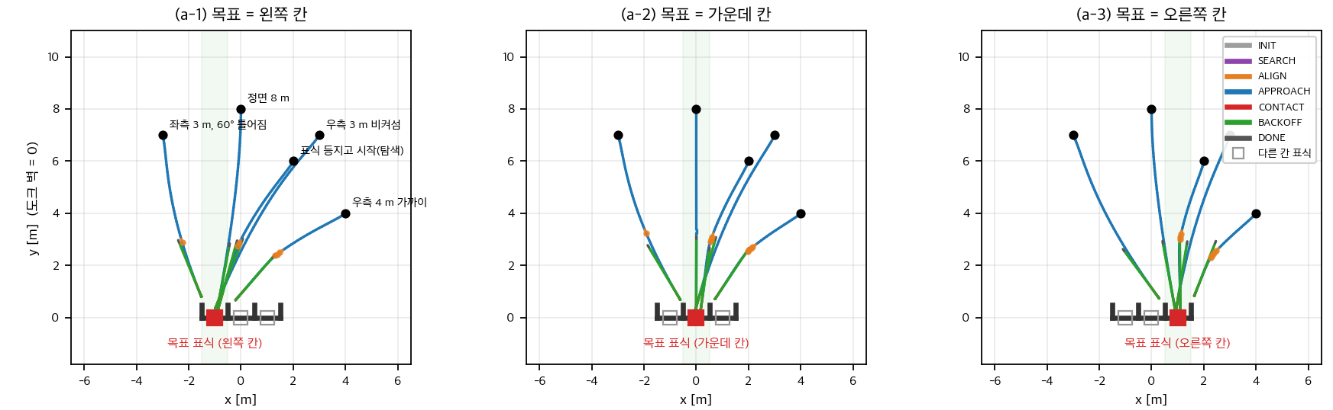
그림 Ⅲ-10 도킹 접안 FSM 2D 시뮬레이션 — 목표 칸(왼쪽·가운데·오른쪽)별 같은 출발 5곳 궤적(색 = 상태)

4.6) 제어기 — motor_control
PID 가 아니라 각도 기반 차동 조향이다. 상류 체인(/candidate_angle → /desired_angle)이 이미 "가야 할 방위" 를 주므로 제어기는 그 각도 오차를 좌·우 PWM 차동으로 바꾸고, 전방 장애물 거리와 페일세이프 레벨로 속도만 깎는다. 20 Hz 고정주기 타이머.
/desired_angle | 분기 | 좌/우 PWM (ROS 기준, <1500 = 전진) | 감속 적용
≥ 50000 | 정지 STOP_HOLD | 1500 / 1500 | —
20000 ~ 50000 | 미션 없음 → 전진 폴백 | base_pwm / base_pwm (1360) | ○
5000 (6000) | 제자리 우선회 (좌선회) | spin_forward_pwm 1500 에서 좌 −100 / 우 +100 = 1400 / 1600 (6000: 1600 / 1400) | ×
−1 ~ 161 (정면 = 80) | 정상 조향 | offset = θ − 80, diff = abs(offset) / max_angle × max_diff(100) → s = offset 부호 × diff, 좌 base + s / 우 base − s | ○
161 ~ 5000 | 후진 | reverse_pwm / reverse_pwm (1590), 페일세이프 레벨 1 이면 1563 | 레벨 1 상한만
명령 0.5 s 무수신 | 워치독 | 1500 / 1500 | —
표 Ⅲ-12 motor_control 조향 분기와 PWM

감속비 = min(장애물 근접비, 페일세이프 상한). 근접비는 전방 최근접 거리 d 에 대해 d ≥ 1.2 m 이면 1.0, 그 아래서 0.7 + 0.3·d/1.2 로 선형. 페일세이프 레벨 1 이면 0.7. 적용은 PWM 을 중립 쪽으로 당기는 식 1500 + (PWM − 1500)·ratio. 근접비는 전진에만 쓰고(후진은 다가가지 않으므로), 페일세이프 상한은 후진에도 걸어 레벨 1 에서 후진 1590 이 1563 이 된다.
• steer_invert 하나가 조향과 SPIN 을 함께 뒤집는다(배선 반대 대비).
• PD 미채택 근거: 체인이 각도 기반이라 속도 상태가 없고, 각도 오차의 미분은 제어 주기 10 Hz 의 헤딩 잡음을 증폭한다.
• 출력 PWM 좌우 평균이 1500 보다 크면 /motor_reverse 를 참으로 내 헤딩 COG 추정의 후진 게이트로 쓴다(Ⅲ-2.1).

5) 페일세이프
• 거짓 정지를 막는 장치는 네 가지다. 시스템 시계가 바뀌어도 흔들리지 않는 단조 시계로 경과 시간을 재고, 센서를 한 번 받은 뒤에야 감시를 시작하며, 레벨을 올릴 때는 3회 연속 조건을 요구하고, 센서가 돌아오면 바로 레벨을 내려 자동 복구한다.
• ship_direction 의 SensorWatch 가 /scan 과 /yaw_error 의 신선도를 함께 보고 가장 나쁜 센서가 레벨을 정한다. /scan 만 보면 IMU 가 죽어도 마지막 /yaw_error 로 계속 조향한다(시뮬레이션에서 IMU 를 끊어도 정지하지 않고 접촉 3회). 센서가 끊기면 수신 콜백이 불리지 않으므로 평가는 독립 타이머(watchdog_cb, 10 Hz)에서 한다.
레벨 | 진입 조건 | /desired_angle | 속도
0 정상 | — | 계산한 각도 | 100%
1 경고 | 경과 > failsafe_warn_sec 0.7 s (연속 3회) | 계산한 각도 그대로 — 회피 중 직진 강제는 피하던 부표에 부딪힌다 | 0.7 배
2 정지 | 경과 > failsafe_stop_sec 3.0 s (연속 3회), 또는 이상 스캔(angle_increment 0·음수·NaN) 즉시 | STOP_HOLD 로 덮어씀 | 정지
표 Ⅲ-13 페일세이프 레벨별 동작

• 위치·헤딩 소스는 모르면 침묵한다. IMU 가 끊기면 /imu/yaw·/yaw_error 가 멈춰 위 감시가 잡고(Ⅲ-2.1), 받아들인 GPS fix 가 2.5 s 넘게 없으면 방위·지오펜스가 멈추되 /wp_mode 와 시간 초과 진행은 유지한다(Ⅲ-2.2). 지오펜스가 2.0 s 넘게 묵으면 병합하지 않는다.
• 비전: /wp_mode 가 끊기면 검출기가 발행을 멈추고, 표식 유실 2.0 s 뒤에는 무효값 10000 을 낸다. 도킹 목표 오타는 모드 7 에서만 10000 + 주기 ERROR 로 드러난다(Ⅲ-4.5).
• motor_control 명령 워치독 0.5 s, 펌웨어 워치독 0.5 s, 부팅 시 중립. 후진 요청(/candidate_angle 180)은 0.5 s 넘게 갱신되지 않으면 ship_direction 이 정지로 바꿔, 발행 노드가 멈춰도 뒤를 보지 못하는 후진이 이어지지 않는다. 후보각이 1.0 s 넘게 갱신되지 않거나 /wp_mode 가 바뀌면 20000(GPS 목표 방위 + LiDAR 회피)으로 대체하고 진입 시 오류를 기록한다. 도킹·위치유지 노드는 조향 발행을 ±80° 로 잘라 우연히 180(후진 신호)이 나가지 않게 한다. 접촉기 보조접점 → Mega 핀 38 로 비상정지 상태를 노트북이 안다.
• 진단(온도·헤딩 상태)은 기록만 하고 /health_ok 는 제어에 연결하지 않는다. 진단 오판으로 배가 멈추는 것을 막기 위해서다.

6) 시뮬레이션

6.1) 시뮬레이션 스윕 (20 시드 × 폭 5 × clearance 6 × 탐지거리 2 × 게이트폭 2 = 2,400 런)
시뮬레이터는 ship_direction·motor_control 로직 재구현, 가짜 LiDAR 부표 월드, 2025 규정 70×20 m 전 코스로 이뤄진다. 폭마다 정체(구간 미도달) 런 비율이 가장 낮고 그다음 접촉이 적은 clearance 를 골랐다.
선폭 [m] | half_width | 최적 clearance | 접촉 평균 | 정체
0.43 | 0.215 | 0.35 | 0.36 | 0%
0.50 | 0.25 | 0.30 | 0.85 | 0%
0.58 | 0.29 | 0.25 | 1.32 | 0%
0.64 | 0.32 | 0.25 | 1.44 | 0%
0.70 | 0.35 | 0.20 | 2.23 | 0%
표 Ⅲ-14 시뮬레이션 스윕 결과 (선폭별 최적 clearance)

half_width 0.29 에서 clearance 0.25 가 정체 없이 접촉이 가장 적었고(런당 1.32 회), 더 넓히면 정체가 늘었다(0.35 에서 28%). 접촉 판정이 반경 half_width 원이라 측면 접촉을 못 잡고 동역학은 가정값이다. 선회 중 유효 폭 W·cosθ + L·sinθ 는 배 치수(W 0.57, L 1.66)로 10° 에서 0.85 m 라, 갭 요구 0.83 m 는 약 9° 이내로 정렬했을 때만 맞는다.
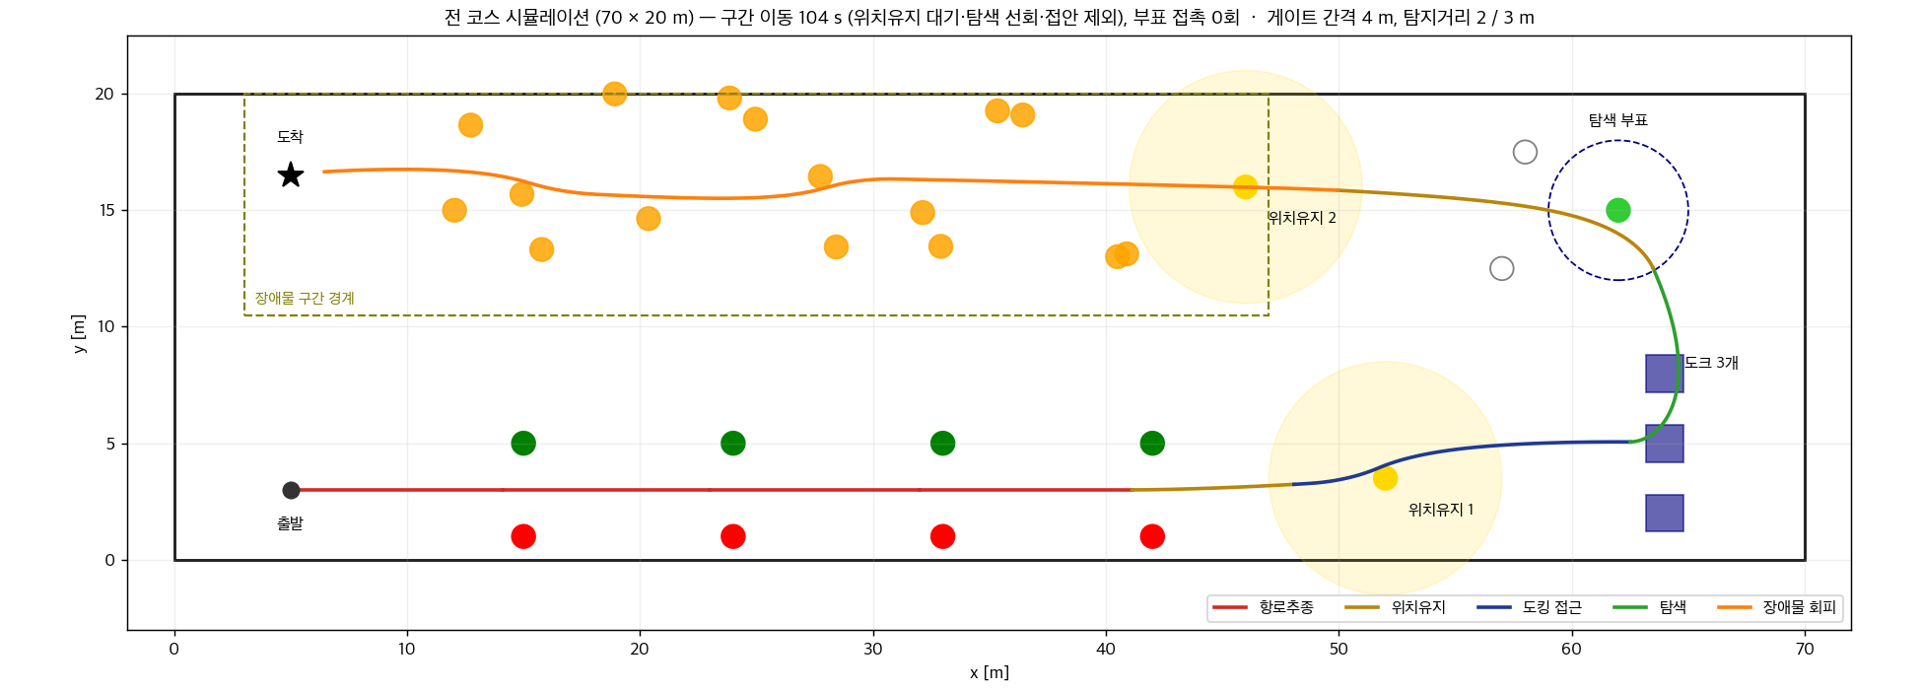
그림 Ⅲ-11 전 코스 시뮬레이션 궤적 — 경기 코스 배치(70 × 20 m)를 재현한 시뮬레이터에서 노드와 같은 회피·제어 로직으로 출발부터 도착까지 주행. 게이트 폭 4 m, 탐지거리 2.0 m(항로추종)·3.0 m(그 외)에서 전 구간 도달, 부표 접촉 0회. 도킹은 접근만 모사, 동역학은 가정값(순항 1.2 m/s)

6.2) 실제 노드 코드 재현 — 장애물 회피·항로추종
6.1 의 재구현이 노드를 충실히 따르는지 보려고 실제 ship_direction·motor_control 코드를 그대로 실행하여(rclpy 스텁, 파라미터는 노드 yaml) 같은 장애물 구간을 40 시드로 주행하였다(그림 Ⅲ-12). 경계 병합을 끄면 실제 코드와 재구현은 도달 40/40, 접촉 평균 0.82 로 같았다. 경계 병합을 켜자 4 시드가 정체하였는데, 원인은 경계 광선의 좌우 부호가 발행·소비 노드에서 달랐던 것으로, 부호를 맞춘 뒤 40/40 이 되었다.
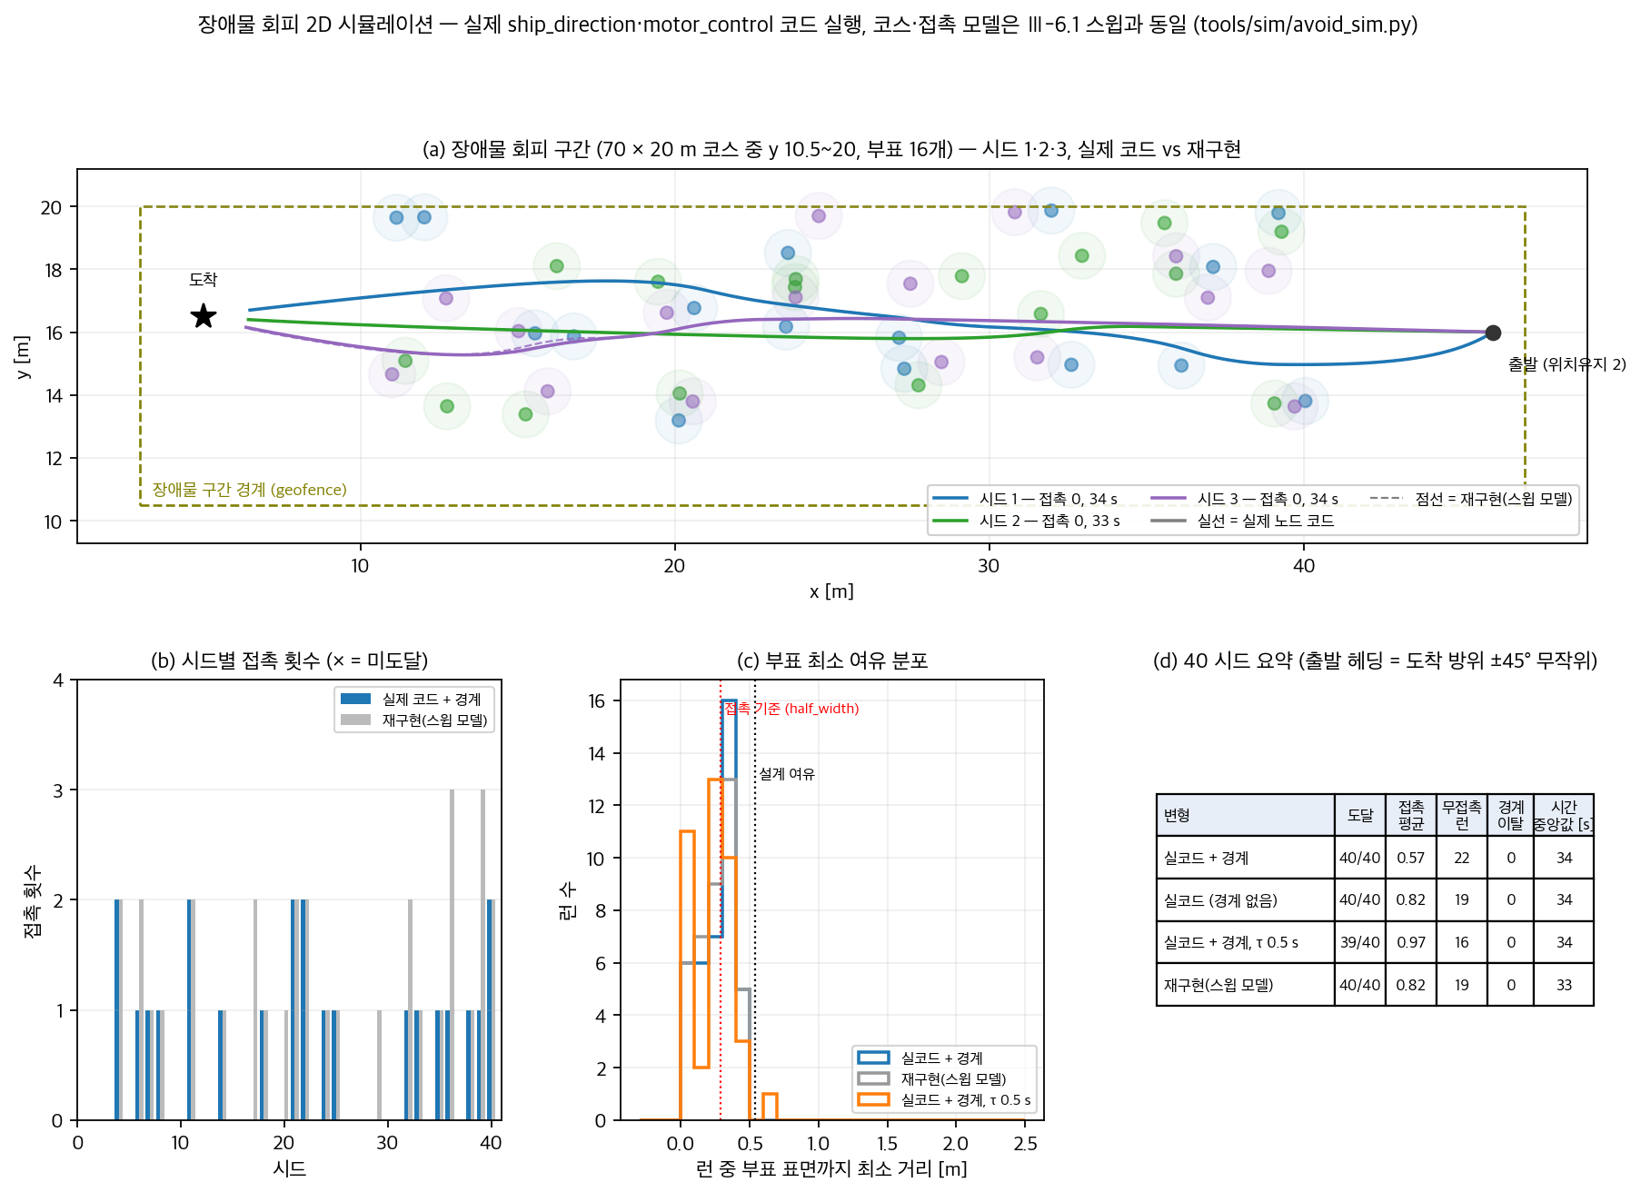
그림 Ⅲ-12 장애물 회피 실제 노드 코드 2D 시뮬레이션 — (a) 시드 1·2·3 궤적(실선 실제 코드, 점선 재구현) (b) 시드별 접촉 횟수 (c) 부표 최소 여유 분포 (d) 40 시드 요약
항로추종도 같은 방식으로 실제 ship_gate·ship_direction·motor_control 코드를 돌렸다(그림 Ⅲ-13, 게이트 4개 × 40 시드). 수정 전 코드는 한쪽 부표만 보일 때의 오프셋 부호가 반대여서 통과 24/160 이었고, 부호를 맞춘 뒤 160/160·접촉 0 이었다. 통과 수 /gates_passed 는 카메라 화각으로 도달할 수 없는 임계(±75°) 때문에 항상 0 이던 것을 28° 로 낮추고 같은 게이트를 두 번 세지 않게 고쳐 40 시드 모두 실제 통과 수와 일치하였다.
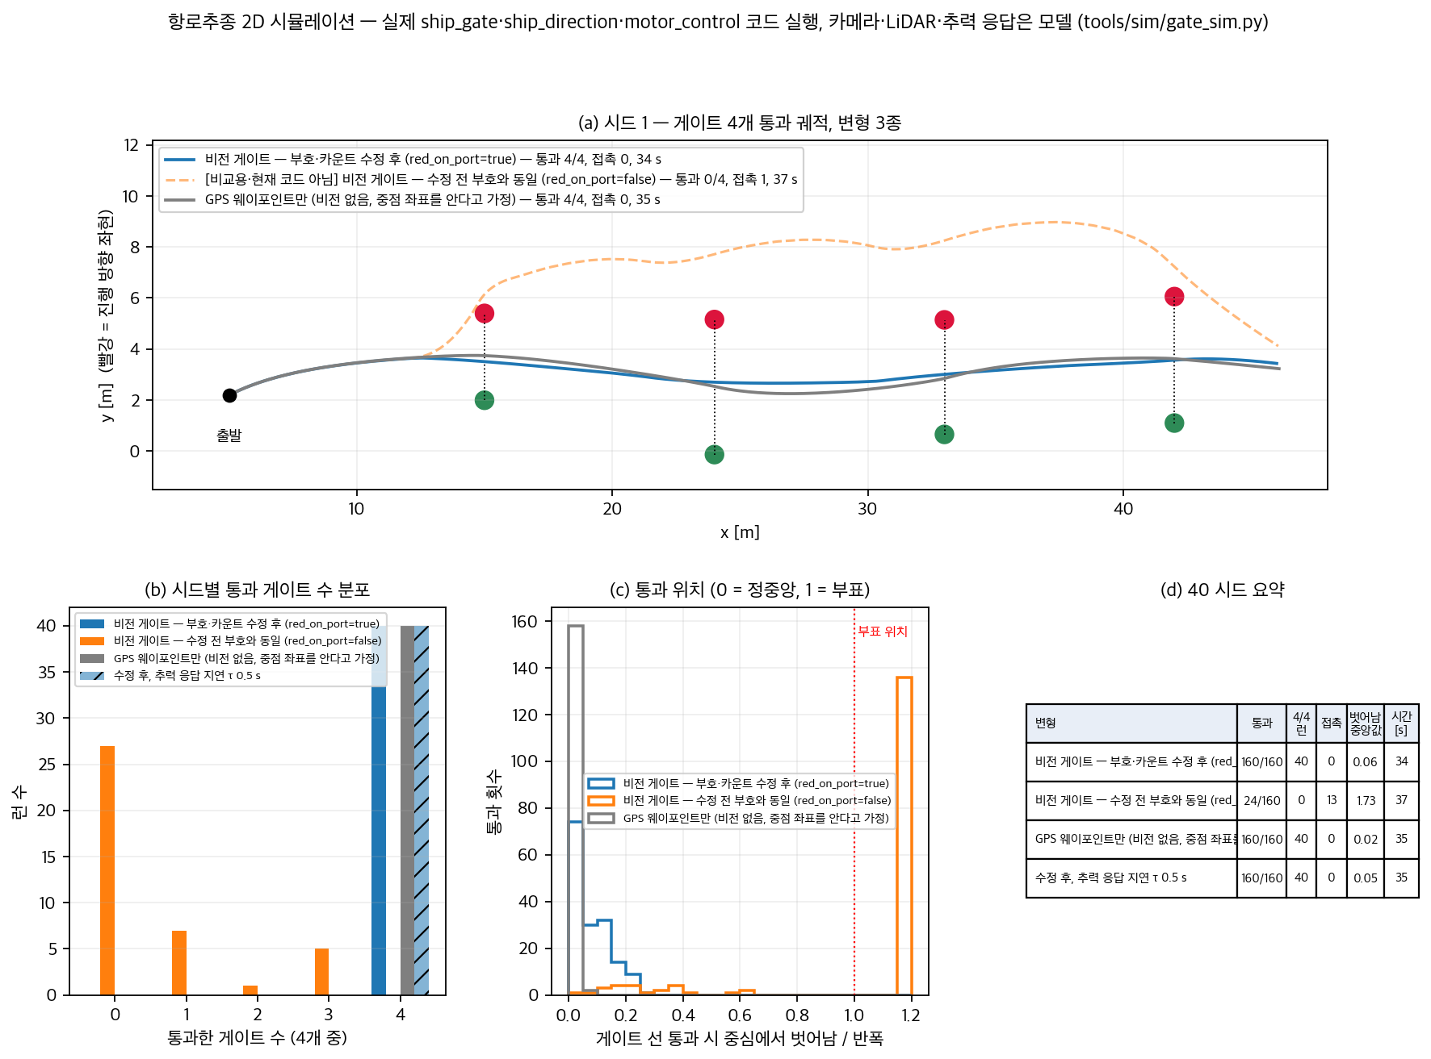
그림 Ⅲ-13 항로추종 실제 노드 코드 2D 시뮬레이션 — (a) 시드 1 궤적(수정 후·수정 전 부호·GPS 웨이포인트만) (b) 통과 게이트 수 분포 (c) 게이트 선 통과 위치 (d) 40 시드 요약

6.3) 전체 코스 — 실제 노드 코드
임무 노드 전체(north_goal_angle·ship_goal_angle·ship_gate·ship_back·ship_dock·ship_direction·motor_control)를 한 코스에서 함께 돌려, 웨이포인트 진행과 노드 사이 넘겨받기가 맞물리는지 확인하였다(그림 Ⅲ-14). 카메라·LiDAR·GPS·운동은 모델이고 코스 배치는 가정이다. 200 시드에서 전 웨이포인트를 마쳤고(200/200, 시간 초과 0), 위치유지·탐색·도킹 칸 안 접안이 모두 200/200, 코스 시간 중앙값 314 s 였다.
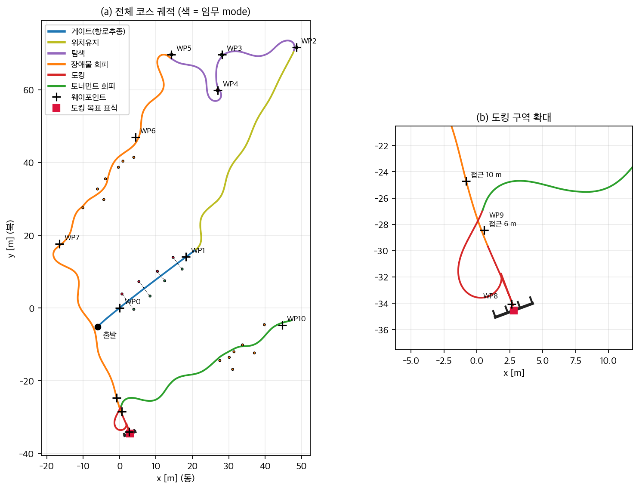
그림 Ⅲ-14 전체 코스 실제 노드 코드 2D 시뮬레이션 — (a) 한 런의 궤적(색 = 임무 mode) (b) 도킹 구역 확대

7) 소프트웨어 장비 및 구성
장비 사진 | 장비명 | 용도
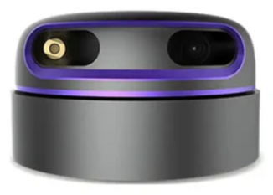 | Slamtec RPLIDAR A3 | 장애물·부표 거리 측정, 통과 가능한 틈 탐색
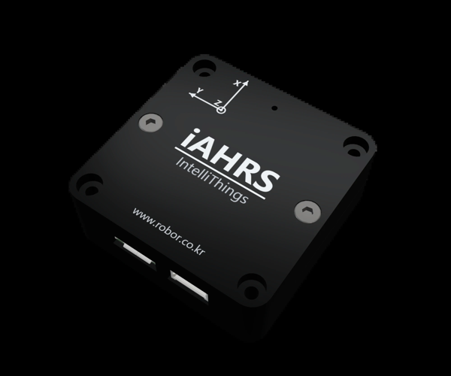 | iAHRS RB-SDA-v1 9축 AHRS | 선수 방위(헤딩) 측정
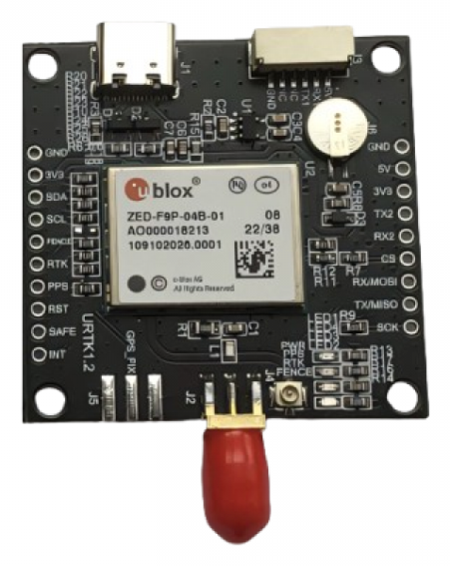 | u-blox ZED-F9P | RTK 위치 측정 — 웨이포인트 항법·경기장 경계
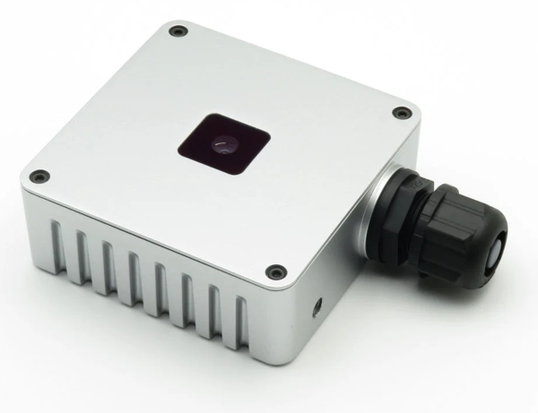 | Luxonis OAK-1 PoE | 자율운항 비전 — 부표·도크 표식의 색·형상 방위각 검출
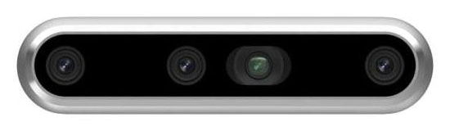 | Intel RealSense D455 | 수동 조종용 영상 송출
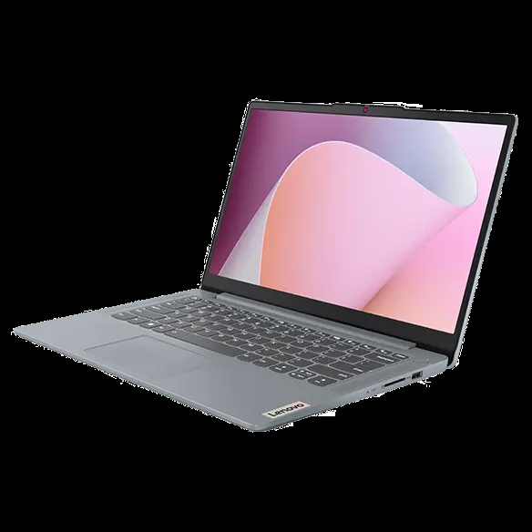 | Lenovo IdeaPad Slim 3 15IAH8 | Main Computer — ROS2 Humble
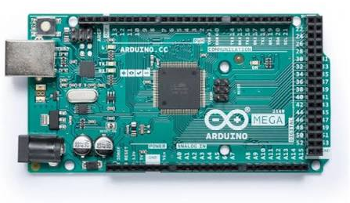 | Arduino Mega 2560 R3 | RC 수신·ESC 2채널·LED·비상정지 감지 (ssf_boat.ino)
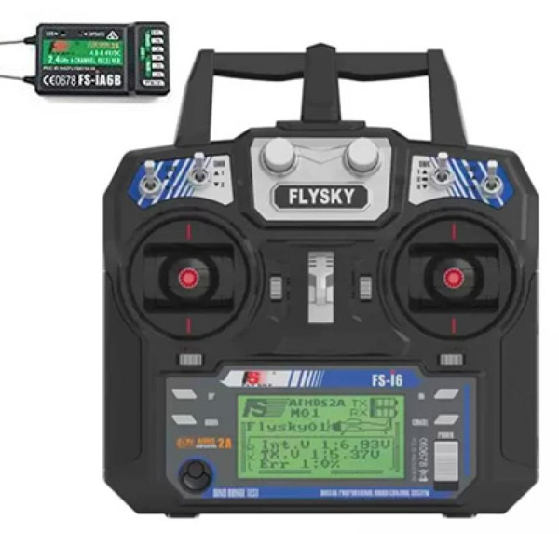 | FlySky FS-i6 / FS-iA6B | 수동 조종 · 모드 전환(RC 전용)
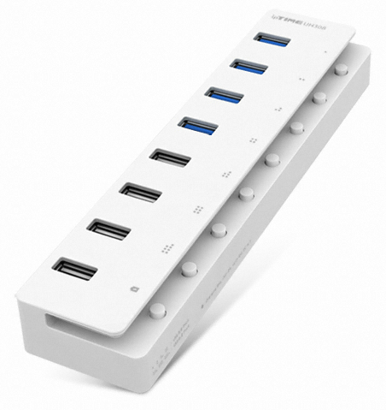 | ipTIME UH308 유전원 허브 | LiDAR·IMU·GPS·D455 USB 확장 (5V 5A 모듈 급전)
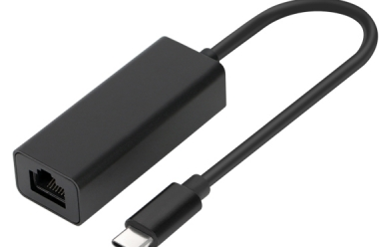 | NETmate NM-UCL02 (AX88179) | OAK 이더넷 ↔ 노트북 USB-C 직결
표 Ⅲ-15 소프트웨어 장비 및 구성

Ⅳ. 회로

1) 회로도 구성
전기 계통은 추진 전력, 비상정지, 제어 신호, 센서·카메라 전원으로 나누었다. 배터리 2개(4S LiPo 14.8 V) 중 배터리 A는 우현, 배터리 B는 좌현 추진을 맡으며, 각 배터리의 (+)선은 2극 전자접촉기를 거쳐 ESC로 공급되고 (−)선은 ESC에 직결된다. 비상정지는 이 접촉기 한 곳에서 추진 전원을 끊는다. 배터리 입구 단자는 절연 처리한 뒤 EC5 커넥터와 연결하여 작업하였다. 센서 허브(5 V)와 카메라(PoE 48 V) 전원은 배터리 A의 접촉기 앞단에서 분기하고 각각 3 A, 2 A 퓨즈로 보호하였다. 따라서 비상정지로 추진 전원이 차단되어도 센서와 카메라는 동작을 유지한다. Arduino Mega와 RC 수신기는 노트북 USB 전원으로 동작하며, 대전류 전원선과 분리하고 신호 GND만 한 점에 연결하였다.
장비 사진 | 장비명 | 용도
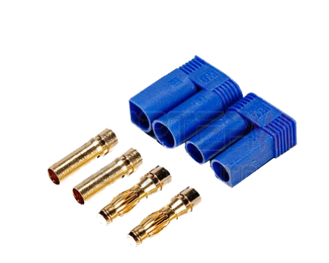 | EC5 커넥터 (수·암 단자 + 하우징) | 배터리 입구 단자 절연 후 연결
표 Ⅳ-1 배터리 단자 부품
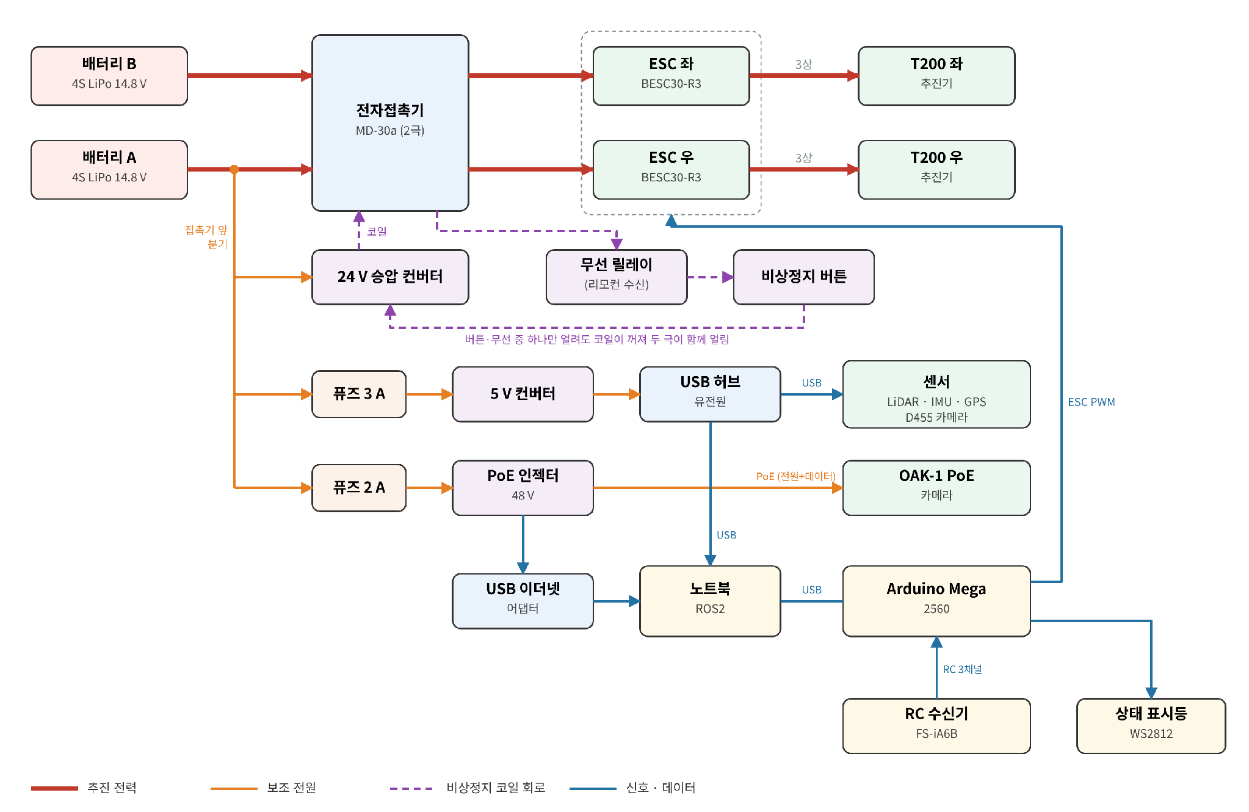
그림 Ⅳ-1 전체 회로 구성도
계통 | 경로 | 비상정지 시
추진 전력 | 배터리 A·B (+) → 접촉기(2극) → ESC 우·좌 → T200 ×2 | 차단
비상정지 코일 | 배터리 A → 24 V 승압 컨버터 → 접촉기 코일 → 무선 릴레이(NC) → 비상정지 버튼(NC) | 코일 차단 → 접촉기 개방
제어 신호 | 노트북 USB·RC 수신기 → Arduino Mega → ESC·상태 표시등 | 유지
센서 허브 | 배터리 A → 3 A 퓨즈 → 5 V 컨버터 → USB 허브 → LiDAR·IMU·GPS·D455(수동 영상) | 유지
카메라 | 배터리 A → 2 A 퓨즈 → PoE 인젝터(48 V) → OAK-1 PoE | 유지
표 Ⅳ-2 계통별 전원 경로
노트북(Ubuntu 22.04, ROS2 Humble)과 Arduino Mega 2560은 USB 시리얼로 통신한다. Mega는 RC 수신기의 스로틀·조향·모드 3채널을 읽고, 모드에 따라 RC 입력 또는 노트북 명령을 좌·우 ESC PWM 신호(1100~1900 µs, 1500 µs 정지)로 출력한다. 이 밖에 WS2812 상태 표시등 출력과 접촉기 상태 감지 입력을 담당한다.

2) 비상 정지 장치 구성
비상 시 추진 전원을 물리적으로 차단하기 위해 DC 전자접촉기(LS Metasol MD-30a, 2극)를 적용하였다. T200 추진기에는 스펙상 1기당 최대 약 22 A가 흐르므로, 일반 신호용 릴레이 대신 접점 용량과 DC 아크 차단 성능이 큰 전자접촉기를 사용하였다.
접촉기 코일 정격은 DC 24 V로 배터리 전압보다 높아, 승압 컨버터(SZH-BPM001)로 24 V를 만들어 코일에 공급한다. 비상정지 버튼(NC)과 무선 릴레이 접점(NC)은 이 코일 회로에 직렬로 연결되어, 둘 중 하나만 열려도 코일 전원이 끊기고 접촉기의 두 극이 동시에 열린다. 버튼과 무선 릴레이는 대전류 경로가 아닌 코일 회로만 개폐하며, 무선 릴레이는 RC 수신기와 독립된 별도 RF 수신 모듈이다. Arduino는 차단 경로에 포함되지 않아 제어기 상태와 무관하게 비상정지가 동작한다.
접촉기 보조 b접점은 Arduino 입력에 연결하여 차단 여부를 감지하며, 차단 시 상태 표시등을 빨간색으로 바꾸고 노트북에 비상정지 상태를 전달한다. 비상정지 버튼은 머리를 돌려 복귀시켜야 다시 통전된다.
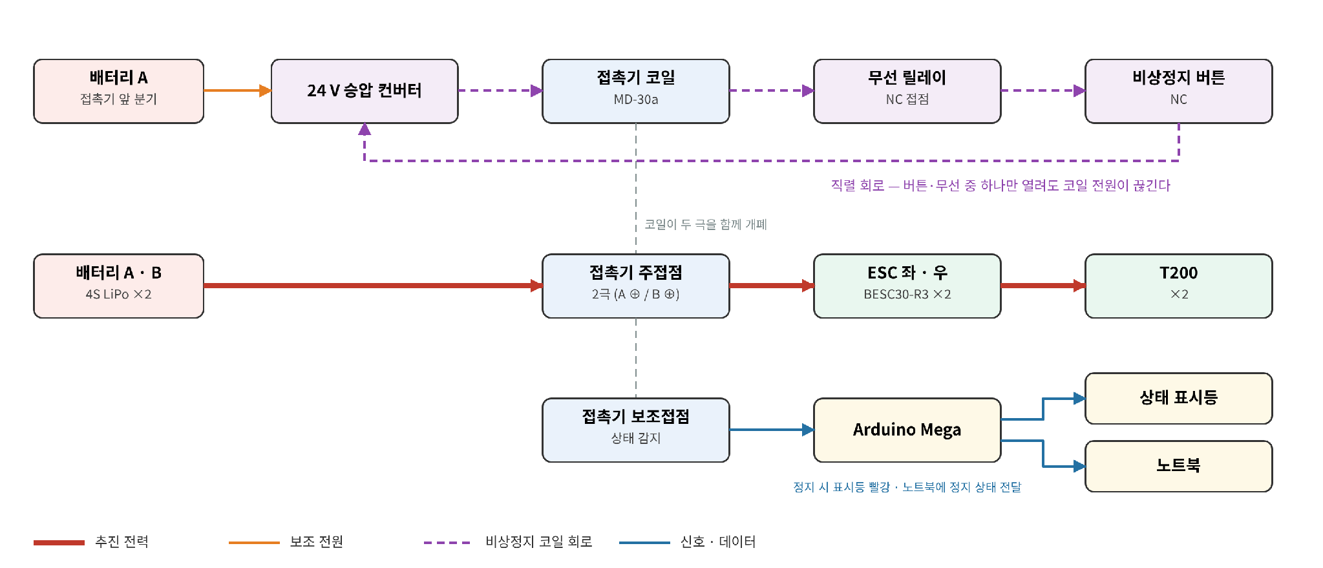
그림 Ⅳ-2 비상정지 장치 구성도
시험 항목 | 확인 내용 | 결과
버튼 비상정지 | 버튼만 눌러 접촉기 개방, 추진 전원 차단 | 단독 차단 확인
무선 비상정지 | 리모컨만 눌러 위와 동일 | 단독 차단 확인
비상정지 감지 | 접촉기 보조접점 → Mega 핀 38 → 노트북 상태 전달 | 확인
표 Ⅳ-3 비상정지 동작 시험

3) 원격 조종
수동 조종에는 FlySky FS-i6 조종기와 FS-iA6B 수신기를 사용한다. 오른쪽 스틱 상하(CH2)로 추력을, 왼쪽 스틱 좌우(CH4)로 조향을 제어하며 좌·우 추진기의 출력 차이로 선회한다. 2단 스위치(SwD, CH6)로 MANUAL·AUTO 를 전환하며, 전원 투입 후 모드 신호를 받기 전에는 WAIT(중립)를 유지한다. AUTO 모드에서만 노트북 명령이 ESC로 전달된다. 노트북 명령이 0.5 s 이상 수신되지 않으면 펌웨어가 추진기를 중립으로 둔다. 수신기 페일세이프는 신호 두절 시 스로틀·조향을 중립으로 내보내도록 설정하였고, 조종기 전원을 끈 시험에서 출력이 즉시 1500/1500 µs(중립)로 바뀌는 것을 확인하였다.

4) 탑재 장비 배치도
방수박스는 뒤쪽에 3D 프린팅 연장부 80 mm를 덧붙여 480×300 mm로 넓힌 뒤 갑판 아래에 두고 노트북·배터리 2개·허브·Arduino·RC 수신기·LTE 핫스팟 폰·컨버터·퓨즈를 수납한다. 폰은 GPS 안테나와 RC 수신기에서 멀어지도록 박스 앞쪽 좌현 모서리에 둔다. 마스트는 가로대 없이 선체 중심선 갑판에 직접 고정하여 카메라를 장착하고, IMU는 마스트 베이스 포켓에 넣는다. LiDAR는 선수 갑판, GPS 안테나는 방수박스 뒤 중심선 갑판에 둔다.
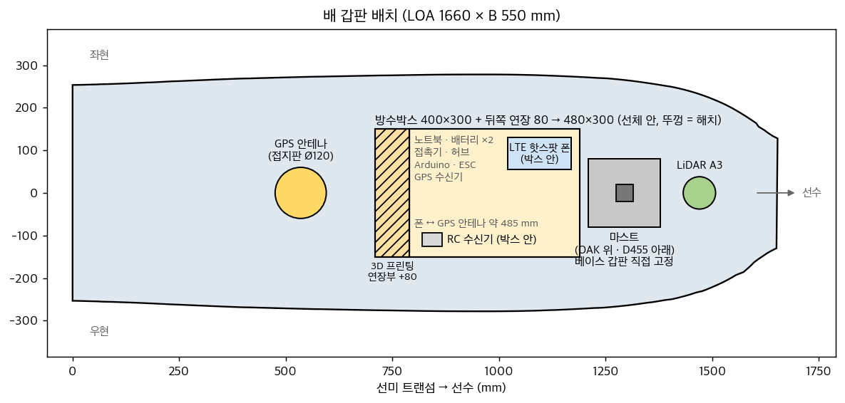
그림 Ⅳ-3 갑판 배치

5) 친환경 시스템 및 에너지 효율
추진은 전기 추진기(T200, BLDC)만 사용하여 연료·윤활유 배출이 없다. 배터리는 4S LiPo(14.8 V) 2개이다. 장애물에 가까워지면 추력을 줄이는 감속 제어와 대기 상태의 중립 유지로 불필요한 소비를 줄인다.
부하 | 전압 | 전류·전력 (스펙)
T200 ×2 | 14.8 V | 1기당 최대 약 22 A
OAK-1 PoE (인젝터 경유) | 48 V | 4~7.5 W
USB 허브 + 센서 4종 | 5 V | 약 1.5 A
표 Ⅳ-4 부하별 전력
최대 추력을 계속 쓰는 경우는 드물다. 경기 전에는 배터리를 만충하고, 한 번 출전한 뒤에는 교체한다.

6) 회로 장비 및 구성
장비 사진 | 장비명 | 용도
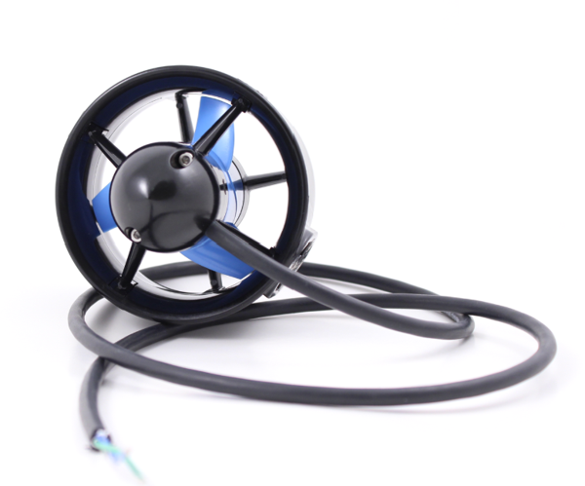 | Blue Robotics T200 ×2 | 추진·조향
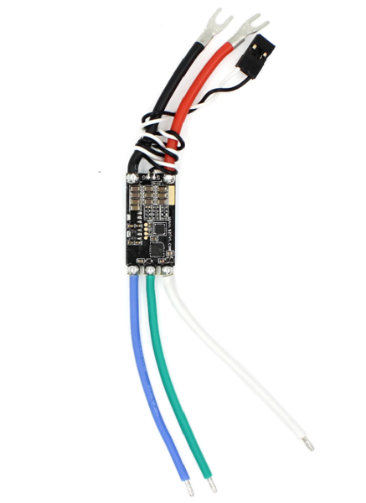 | Blue Robotics BESC30-R3 ×2 | 양방향 ESC
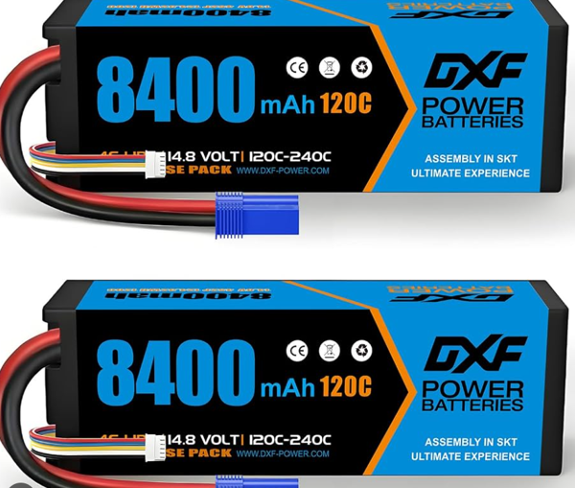 | DXF 4S 14.8 V LiPo ×2 | 전력 공급
 | EC5 커넥터 (수·암 단자 + 하우징) | 배터리 입구 단자 절연 후 연결
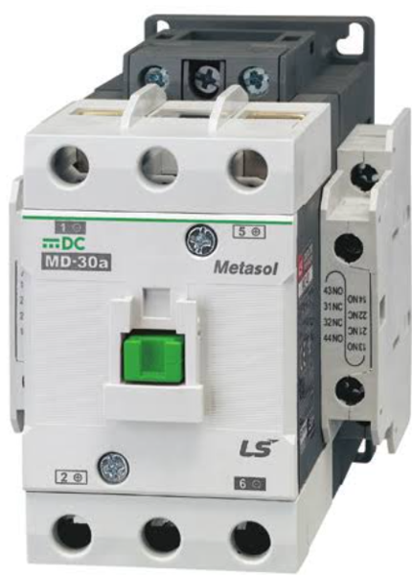 | LS Metasol MD-30a (DC 24 V, 2극) | 비상정지 주 전력 차단
 | SZH-BPM001 승압 컨버터 (→ 24 V) | 접촉기 코일 전원
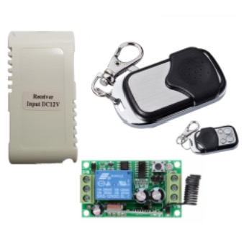 | 무선 릴레이 SRD-12VDC-SL-C (리모컨 수신, NC 접점) | 무선·유선 비상정지
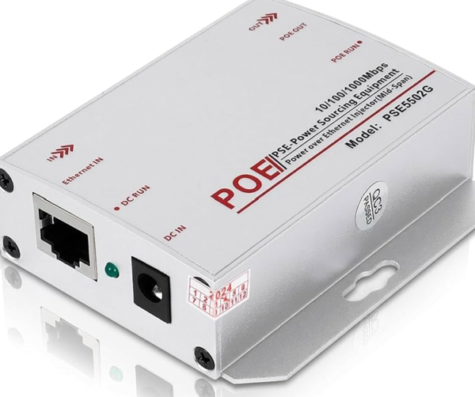 | PoE 인젝터 (DC 12~48 V → 48 V 802.3af) | 카메라 급전
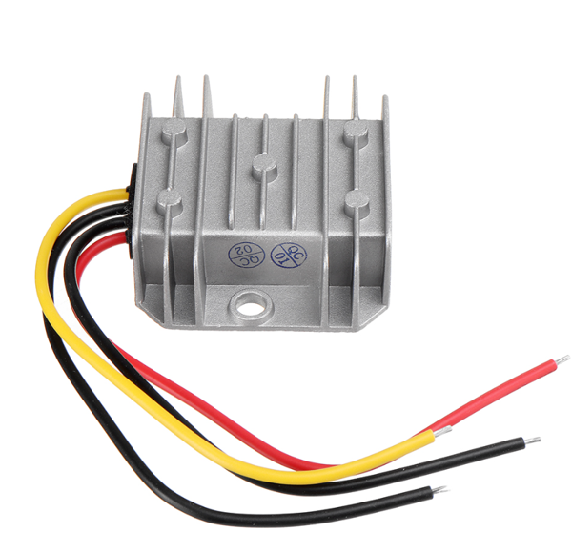 | SZWENGAO WG-1224S0505 (5 V 5 A) | USB 허브 급전
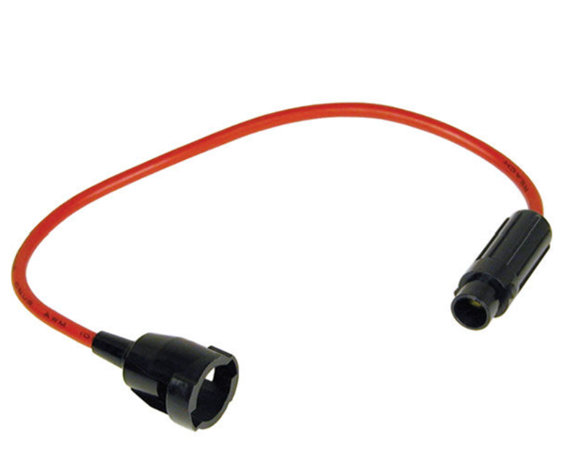 | BF303 퓨즈홀더 | 보조 전원 보호 및 고정용
 | 퓨즈 5×20 2 A / 3 A | 과전류 차단
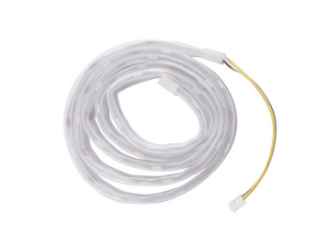 | WS2812 LED 스트립 | 상태 표시등
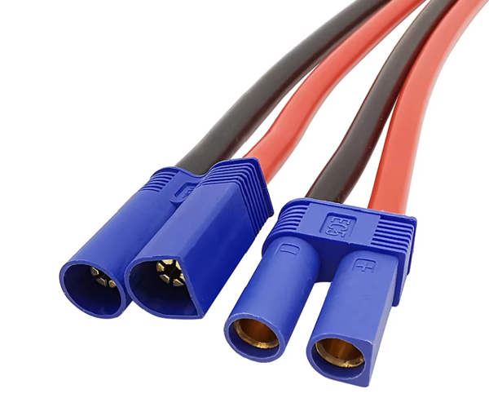 | EC5 피그테일 ×3 | 접촉기 앞 보조 분기
 | 비상정지 버튼 (NC, 머리를 돌려 복귀) | 접촉기 코일 회로 차단 (유선)
 | Arduino Mega 2560 R3 | RC·노트북 명령 중계, ESC PWM 출력, 비상정지 감지
 | FlySky FS-i6 조종기 + FS-iA6B 수신기 | 원격 조종, MANUAL·AUTO 모드 전환
표 Ⅳ-5 회로 장비

Ⅴ. 최종 소모 금액
 | 품목 | 수량 | 가격 | 합계
1 | T200 스러스터 | 2 | 335,317 | 670,634
2 | ESC (BESC30-R3) | 2 | 53,124 | 106,248
3 | 배터리 (4S LiPo) | 2 | 77,600 | 155,200
4 | RPLIDAR A3 | 1 | 800,000 | 800,000
5 | GPS (ZED-F9P) + 안테나 | 1+1 | 491,200 + 119,700 | 610,900
6 | IMU (iAHRS RB-SDA-v1) | 1 | 198,000 | 198,000
7 | OAK-1 PoE FF | 1 | 661,000 | 661,000
8 | PoE 인젝터 PSE5502G | 1 | 61,000 | 61,000
9 | USB-C 이더넷 어댑터 (NETmate NM-UCL02) | 1 | 18,490 | 18,490
10 | USB 3.0 C↔A 케이블 (벨킨) | 2 | 5,000 | 10,000
11 | USB 허브 (ipTIME UH308) | 1 | 27,900 | 27,900
12 | SZWENGAO 5 V 모듈 + DC잭 세트 | 1+1 | 10,120 + 4,500 | 14,620
13 | DC 5.5×2.1 수 플러그 | 3 | 990 | 2,970
14 | BF303 퓨즈홀더 ×2 + 퓨즈 2 A/3 A ×20 | 2+20 | 1,300 / 110 | 4,800
15 | EC5 피그테일 | 3 | 3,000 | 9,000
16 | Arduino Mega 2560 | 1 | 61,620 | 61,620
17 | 조종기 (FS-i6 / FS-iA6B) | 1 | 129,000 | 129,000
18 | 비상정지 스위치 | 1 | 6,225 | 6,225
19 | 승압 컨버터 SZH-BPM001 | 1 | 13,200 | 13,200
20 | 방수 컨트롤박스 | 1 | 48,160 | 48,160
21 | 선체 재료 (퍼티·수지·에폭시·유리섬유·필라멘트·실리콘·페인트·방수제) — 두 배 공용, 1/2 분담 | 1/2 | 571,740 | 285,870
22 | 기타 (건전지 AA) | 4 | 465 | 1,860
 | 총 구매 금액 |  |  | 3,896,697 원
표 Ⅴ-1 구매 품목과 금액
※ 학과 보유(합계 제외): 노트북 IdeaPad Slim 3, RealSense D455, 전자접촉기 MD-30a, 무선 릴레이, LED 스트립. 선체 공용 재료(퍼티·수지·에폭시·유리섬유·필라멘트·실리콘·페인트·방수제) 571,740 원은 두 배가 1/2 씩 분담(각 285,870 원).

